

**TRƯỜNG CAO ĐẲNG FPT POLYTECHNIC**



BÁO CÁO DỰ ÁN TỐT NGHIỆP

Website quản lý bán quần áo local brand Leninn

**Giảng viên hướng dẫn :** Nguyễn Hoàng Tiến

**Chuyên ngành :** Ứng dụng phần mềm

**Nhóm thực hiện :** SD-24

**Thành Viên :** Nguyễn Ngọc Kỳ PH27937

Phạm Lê Quyền Anh PH27863

Vi Việt Hòa PH27893

Nguyễn Đình Khánh PH28094

Đặng Thành Trung PH28683



#### Hà Nội – 2023

# Mục Lục

MỤC LỤC 2

DANH SÁCH THÀNH VIÊN 4

THEO DÕI PHIÊN BẢN TÀI LIỆU 6

GIẢNG VIÊN HƯỚNG DẪN 7

LỜI CẢM ƠN 8

TÓM TẮT NỘI DUNG DỰ ÁN 9

PHẦN 1: GIỚI THIỆU ĐỀ TÀI – HỆ THỐNG 10

1. Lý do chọn đề tài 10

2. Quy ước của tài liệu 10

3. Bảng chú giải thuật ngữ 11

4. Mục tiêu 12

5. Phạm vi 12

6. Tài liệu tham khảo 13

7. Bố cục tài liệu 14

8. Khảo sát, mô tả hiện trạng của hệ thống 15

9. Khởi tạo và lập kế hoạch 19

10. Bối cảnh của sản phẩm 23

11. Các chức năng của sản phẩm 24

12. Đặc điểm người sử dụng 25

13. Môi trường vận hành 25

14. Các ràng buộc về thực thi và thiết kế 26

15. Các giả định và phụ thuộc 26

16. Các công cụ và công nghệ trong dự án 26

PHẦN 2: DATABASE 27

1. Xác định thức thể 27

3. ERD 28

PHẦN 3: PHÂN TÍCH VÀ THIẾT KẾ 35

1. Mô hình Use Case 35

2. Mô hình Activity Diagram 43

3. Class Diagram 54

4. Thiết kế giao diện 55

PHẦN 4: CÁC CHỨC NĂNG 66

1. Các tính năng 66

PHẦN 5: CÁC PHI CHỨC NĂNG 69

PHẦN 6: KIỂM THỬ 70

PHẦN 7: TỔNG KẾT 72

1.Thời gian phát triển dự án 72

2.Mức độ hoàn thành dự án 72

3.Những khó khăn rủi ro gặp phải và cách giải quyết 72

4.Những bài học rút ra sau khi làm dự án 72

5.Kế hoạch phát triển trong tương lai 73

LỜI CẢM ƠN 74

Hình 1. Mô hình phát triển dự án 23

Hình 2. Sơ đồ chức năng 24

Hình 3. Xác định thực thể 27

Hình 4. ERD 28

Hình 5. Sơ đồ use case tổng 36

Hình 6. Sơ đồ use case quản lý sản phẩm 37

Hình 7. Sơ đồ use case quản lý giỏ hàng 37

Hình 8. Sơ đồ use case quản lý màu sắc 38

Hình 9. Sơ đồ use case quản lý loại sản phẩm 38

Hình 10. Sơ đồ use case đặt hàng trực tuyến 39

Hình 11. Sơ đồ use case quản lý bán hàng 40

Hình 12. Sơ đồ use case giảm giá 41

Hình 13. Sơ đồ use case khuyến mãi 41

Hình 14. Sơ đồ use case quán lý đơn hàng 42

Hình 15. Sơ đồ activity sản phẩm 43

Hình 16. Sơ đồ activity đăng nhập 44

Hình 17. Sơ đồ activity đăng ký 45

Hình 18. Sơ đồ activity quản lý giảm giá 46

Hình 19. Sơ đồ quản lý loại sản phẩm 47

Hình 20. Sơ đồ activity khuyến mãi 48

Hình 21. Sơ đồ activity quản lý màu sắc 49

Hình 22. Sơ đồ Activity kích cỡ 50

Hình 23. Sơ đồ activity mua hàng trực tuyến 51

Hình 24. Sơ đồ activity quản lý đơn hàng 52

Hình 25. Sơ đồ activity bán hàng tại quầy 53

Hình 26. Sơ đồ Class diagram 54

Hình 27. Giao diện trang chủ 55

Hình 28. Giao diện trang chủ 2 55

Hình 29. Giao diện đăng nhập khách hàng 56

Hình 30. Giao diện đăng kí khách hàng 56

Hình 31. Giao diện chi tiết sản phẩm 57

Hình 32. Giao diện giỏ hàng 57

Hình 33. Giao diện đặt hàng 58

Hình 34. Giao diện admin đăng nhập 58

Hình 35. Giao diện bán hàng tại quầy 59

Hình 36. Giao diện bán hàng tại quầy 2 59

Hình 37. Giao diện quản lý hóa đơn 1 60

Hình 38. Giao diện quản lý hóa đơn 2 60

Hình 39. Giao diện quản lý giảm giá 61

Hình 40. Giao diện quản lý khách hàng 61

Hình 41. Giao diện quản lí sản phẩm 62

Hình 42. Giao diện quản lý sản phẩm chi tiết 62

Hình 43. Giao diện quản lý loại sản phẩm 63

Hình 44. Giao diện quản lý kích cỡ 63

Hình 45. Giao diện quản lý màu sắc 64

Hình 46. Giao diện thống kê 64

Hình 47. Giao diện quản lý khuyến mãi 65

Hình 48. Giao diện giới thiệu 65

# DANH SÁCH THÀNH VIÊN

|  |  |  |  |  |  |
| --- | --- | --- | --- | --- | --- |
| **STT** | **Họ & Tên** | **Mã Sinh**  **Viên** | **Ngành**  **học** | **Số Điện Thoại** | **Email** |
| **1** | Nguyễn Ngọc Kỳ | PH27937 | UDPM | 0962894271 | [kynnph27937@fpt.edu.vn](mailto:kynnph27937@fpt.edu.vn) |
| **2** | Phạm Lê Quyền Anh | PH27863 | UDPM | 0369569225 | [anhplqph27863@fpt.edu.vn](mailto:anhplqph27863@fpt.edu.vn) |
| **3** | Vi Việt Hòa | PH27893 | UDPM | 0975940174 | [hoavvph27893@fpt.edu.vn](mailto:hoavvph27893@fpt.edu.vn) |
| **4** | Nguyễn Đình Khánh | PH28094 | UDPM | 0945525830 | [khanhndph28094@fpt.edu.vn](mailto:khanhndph28094@fpt.edu.vn) |
| **5** | Đặng Thành Trung | PH28683 | UDPM | 0344578353 | [trungdtph28683@fpt.edu.vn](mailto:trungdtph28683@fpt.edu.vn) |

# THEO DÕI PHIÊN BẢN TÀI LIỆU

|  |  |  |  |
| --- | --- | --- | --- |
| **Tên** | **Ngày** | **Lý do thay đổi** | **Phiên bản** |
| Website quản lý bán quần áo local brand Leninn | 18/10/2023 | Không thay đổi | 1.0 |

# GIẢNG VIÊN HƯỚNG DẪN

**Họ và tên:** Thầy Nguyễn Hoàng Tiến

**Cơ quan công tác:** Trường CĐ FPT Polytechnic.

**Điện thoại:** 0962176979 **Email:** [tiennh21@fe.edu.vn](mailto:tiennh21@fe.edu.vn)

**Ý kiến nhận xét, đánh giá của cán bộ hướng dẫn:**

………………………………………………………………………………………….

………………………………………………………………………………………….

………………………………………………………………………………………….

………………………………………………………………………………………….

………………………………………………………………………………………….

………………………………………………………………………………………….

………………………………………………………………………………………….

………………………………………………………………………………………….

………………………………………………………………………………………….

…………………………………………………………………………………………

**Giảng viên hướng dẫn Xác nhận của bộ môn**

*(ký và ghi rõ họ tên) (ký và ghi rõ họ tên)*

# LỜI CẢM ƠN

Trước hết, chúng em xin chân thành cảm ơn quý Thầy, Cô bộ môn Ứng Dụng Phần Mềm. Đặc biệt là Thầy Nguyễn Hoàng Tiến đã tận tình chỉ dạy và trang bị cho em những kiến thức cần thiết trong suốt thời gian ngồi trên ghế giảng đường, Làm nền tảng cho em có thể hoàn thành được dự án tốt nghiệp này.

Trong suốt thời gian học tập và rèn luyện tại Trường Cao đẳng FPT Polytechnic Hà Nội cho đến nay, chúng em đã nhận được rất nhiều sự quan tâm, giúp đỡ của quý thầy cô và bạn bè. Với lòng biết ơn sâu sắc và chân thành nhất, nhóm em xin gửi đến tất cả thầy cô ngành Công nghệ thông tin - Ứng dụng phần mềm nói chung và thầy Nguyễn Hoàng Tiến nói riêng. Thầy đã cùng với tri thức và tâm huyết của mình để truyền đạt vốn kiến thức quý báu cho chúng em trong các tiết học trên lớp và suốt quãng thời gian học tập tại trường cho đến nay.

Trong môn học này nhóm chúng em đã chọn đề tài “Website quản lý bán quần áo Local Brand Leninn” và được thầy tận tâm hướng dẫn cho chúng em trong từng buổi họp về đề tài mà chúng em chọn để làm, nghiên cứu với mong muốn đem lại những điều tốt nhất cho bản thân những người dùng, cũng như đem lại quyền lợi cao cho các doanh nghiệp lớn. Một lần nữa chúng em xin cảm ơn sâu sắc đến thầy Nguyễn Hoàng Tiến nói riêng và cũng như tất cả các thầy giáo, cô giáo trong ngành công nghệ thông tin nói chung đã trực tiếp hướng dẫn nhóm chúng em trong đề tài này để nhóm chúng em có thể hoàn thành dự . Em xin chúc thầy cô có thật nhiều sức khỏe và luôn là bến đỗ tri thức cho các sinh viên. Tuy nhiên trong quá trình nghiên cứu đề tài do, kiến thức chuyên ngành còn hạn chế nên nhóm chúng em vẫn còn nhiều thiếu sót khi tìm hiểu, đánh giá và trình bày về đề tài. Rất mong nhận được sự quan tâm, góp ý của các thầy/cô giảng viên bộ môn để đề tài của nhóm em được đầy đủ và hoàn chỉnh hơn.

Và cuối cùng, xin gửi lời cảm ơn đến gia đình, bạn bè, tập thể lớp PRO2112.tiennh21, những người luôn sẵn sàng sẻ chia và giúp đỡ trong học tập và cuộc sống. Mong rằng, chúng ta sẽ mãi mãi gắn bó với nhau. Tuy nhiên trong quá trình xây dựng đề tài do kiến thức chuyên ngành còn hạn chế nên nhóm chúng em vẫn còn nhiều thiếu sót khi tìm hiểu, đánh giá và trình bày về đề tài, rất mong nhận được sự quan tâm, góp ý của thầy cô để đề tài của nhóm chúng em đầy đủ và hoàn chỉnh hơn.

Nhóm SD-24 chúng em xin chân thành cảm ơn !

# TÓM TẮT NỘI DUNG DỰ ÁN

**➢ Tên dự án:** Website quản lý bán quần áo local brand Leninn

**➢ Đội phát triển dự án:** Nhóm SD-24

**➢ Lời giới thiệu:**

Hướng đến người trẻ , những người mà có nhu cầu chăm sóc về ngoại hình và phong cách cá nhân nhiều người biết, Leninn là website có khả năng kết nối những đam mê đó. Không như các trang website hiện nay. Sản phẩm sẽ mang tính sáng tạo và hướng đến người tiêu dùng.

Hiện nay, cùng với sự phát triển của đất nước ngành Công nghệ thông tin đã có những bước phát triển mạnh mẽ không ngừng, tin học đã trở thành chìa khóa dẫn đến thành công cho nhiều cá nhân trong nhiều lĩnh vực khác nhau, ngành công nghệ thông tin đã góp phần mang lại nhiều lợi ích mà không ai có thể phủ nhận được. Đặc biệt là trong lĩnh vực quản lý, tin học đã tạo nên sự thay đổi nhanh chóng.

Nắm bắt được nhu cầu này, với vai trò là sinh viên ngành Công nghệ thông tin nói chung và Ứng dụng phần mềm nói riêng. Chúng em đã quyết định chọn đề tài xây dựng “Website quản lý bán quần áo local brand Leninn” để làm dự án tốt nghiệp tại trường Cao đẳng FPT Polytechnic bằng tất cả khả năng, kiến thức cũng như kinh nghiệm để có thể đem lại những giá trị tốt đẹp nhất cho xã hội. Việc ứng dụng tin học trong công tác quản lý đã phát triển mạnh mẽ giúp cho công việc quản lý bán hàng ngày càng trở nên hiệu quả hơn như nâng cao hiệu quả trong công việc, đưa ra báo cáo, các số liệu thống kê một cách chính xác kịp thời. Ứng dụng công nghệ thông tin đã giúp nâng cao hiệu quả quản lý, điều hành, đẩy mạnh hoạt động đặt lịch từ xa. Ở nước ta hiện nay,việc áp dụng vi tính hóa trong việc quản lý bán hàng đang rất phổ biến và trở nên cấp thiết nhằm tăng cường hiệu quả trong quá trình kinh doanh quần áo. Nhìn vào sự phát triển không ngừng ấy, nhóm SD-24 chúng em đã khảo sát hệ thống thực tế và thu được kết quả hữu ích cho việc phát triển đề tài, đồng thời nhóm cũng đang từng bước xây dựng chương trình với đề tài của mình. Kết quả nhóm chúng em thu được bao gồm:

* Khảo sát thực tế để nắm được quy trình và nghiệp vụ thực tế.
* Phân tích hệ thống quản lý quần áo hợp lý của chủ Shop.
* Thiết kế website bán hàng một cách khoa học.
* Giảm thiểu tối đa các vấn đề bất cập trong quá trình quản lý .

# PHẦN 1: GIỚI THIỆU ĐỀ TÀI – HỆ THỐNG

## Lý do chọn đề tài

Trong nền kinh tế hội nhập và phát triển yêu cầu con người phải bắt kịp với xu thế để hòa nhập với cuộc sống hiện đại, đáp ứng được về mọi nhu cầu như thời trang. Thời trang là 1 trong những nhu cầu tất yếu và không bao giờ đủ đối với cuộc sống của con người. Từ những bộ đồ công sở đến những bộ quần áo mặc hàng ngày đều có nhiều mẫu mã, kiểu dáng, thương hiệu riêng. Tuy nhiên hiện nay đa số các cửa hàng bán quần áo vẫn đang vận hành theo hướng thủ công, mỗi cửa hàng quần áo đều có chứa rất nhiều loại quần áo với mẫu mã khác nhau nếu quản lý theo cách thủ công thì chúng ta sẽ rất khó khăn và mất thời gian trong việc tìm kiếm, kiểm tra những mặt hàng tồn kho, bán chạy để nhập thêm. Nắm bắt được điều đó, Nhóm SD-24 chúng em thống nhất và quyết định chọn đề tài WebSite quản lý bán quần áo local brand Leninn để thực hiện cho Dự Án lần này.

## Quy ước của tài liệu

|  |  |  |  |  |
| --- | --- | --- | --- | --- |
|  | **Font chữ** | **Kích thước chữ** | **Khoảng cách**  **giữa các dòng** | **Căn lề** |
| **Tiêu đề** | Times New Roman | 18 | 1.5 | Trái |
| **Nội dung lớn** | Times New Roman | 16 | Trái |
| **Nội dung nhỏ** | Times New Roman | 12 | Trái |
| **Nội dung** | Times New Roman | 12 | 1.5 | Đều hai bên |

## Bảng chú giải thuật ngữ

|  |  |
| --- | --- |
| **Thuật Ngữ** | **Chú Thích** |
| UDPM | Ứng dụng phần mềm |
| Database (DB, CSDL) | Cơ sở dữ liệu |
| SRS | Tài liệu đặc tả |
| Class Diagram | Mô tả kiểu của các đối tượng trong hệ thống và các loại quan hệ khác nhau tồn tại giữa  chúng |
| ERD (Entity Relationship Diagram) | Là một sơ đồ, thể hiện các thực thể có trong database và mối quan hệ giữa chúng với  nhau |
| USE CASE | Một kỹ thuật được dùng trong kỹ thuật phần mềm và hệ thống để nắm bắt yêu cầu chức năng hệ thống. Use Case mô tả sự tương tác đặc trưng giữa người dùng bên ngoài (Actor) và hệ thống. |
| Mô hình Activity Diagram | Là bản vẽ tập trung vào mô tả các hoạt  động, luồng xử lý bên trong hệ thống |
| Thực thể | 1 lớp các đối tượng có cùng đặc tính chung để quản lý thông tin về nó |
| Document | Tài liệu dự án, sử dụng trong quá trình xây dựng hệ thống |
| Code | Mã |
| Status | Trạng thái |

## Mục tiêu

Với thực trạng đó là công việc quản lý diễn ra trên giấy, nhưng khối lượng xử lý ngày càng lớn, website "Quản lý bán quần áo" ra đời nhằm giải quyết những vấn đề, giúp đỡ cho công việc việc quản lý trở nên đơn giản, nâng cao chính xác hơn bằng cách tự động hóa quá trình quản lý.

Mục tiêu bao gồm:

* + - * Xây dựng một trang web thân thiện với người dùng.
      * Quản lý sản phẩm và kho hàng.
      * Thanh toán và xử lý đơn hàng.
      * Tích hợp tính năng đa dạng hóa sản phẩm.
      * Tiết kiệm thời gian, chi phí thêm, sửa đổi sản phẩm.
      * Kiểm soát dễ dàng hơn, danh sách hóa đơn, doanh số chính xác.

## Phạm vi

- Những chức năng sẽ được phát triển trong dự án bao gồm: Duy trì trang web, Quản lý hàng hóa, Quản lý thông tin nhân viên, Quản lý trạng thái hóa đơn, Quản lý bán hàng, Quản lý sản phẩm.

- Đối với trang web bán quần áo đây là những chức năng chính giúp người dùng có thể tìm sản phẩm và mua sản phẩm một cách dễ dàng và nhanh chóng. Giảm thiểu sai sót, tiết kiệm thời gian chi phí sửa đổi sản phẩm.

### Trang web bán quần áo:

* + - * Phát triển một trang web bán quần áo trực tuyến, bao gồm trang chủ, trang sản phẩm, trang giỏ hàng và trang thanh toán.
      * Cho phép người dùng xem danh sách sản phẩm, chi tiết sản phẩm, thêm sản phẩm vào giỏ hàng và hoàn thành quá trình thanh toán.

### Hệ thống quản lý sản phẩm:

* + - * Tích hợp tính năng quản lý sản phầm cho quản lý để thêm, sửa đổi sản phầm từ trang web.
      * Hỗ trợ tải lên hình ảnh và mô tả chi tiết cho mỗi sản phẩm.

### Quản lý đơn hàng:

* + - * Xử lý đơn hàng của người dùng, bao gồm tạo hóa đơn, thông báo đơn hàng và cập nhật trạng thái đơn hàng.
      * Cho phép người dùng xem lịch sử đơn hàng và theo dõi trạng thái đơn hàng hiện tại..

### Đăng ký và đăng nhập:

* + - * Cho phép người dùng đăng ký tài khoản và đăng nhập để quản lý thông tin cá nhân, địa chỉ giao hàng, và lịch sử mua sắm.

### Tích hợp cổng thanh toán bên ngoài:

* + - * Dự án không bao gồm tích hợp với các cổng thanh toán bên ngoài VNPAY(hiện qr code) mà chỉ xử lý thanh toán nội bộ.

### Bán hàng tại quầy:

* + - * Cho phép nhân viên cửa hàng tạo đơn hàng cho khách hàng tại quầy.
      * Thêm sản phẩm vào đơn hàng, xác định số lượng và tính toán tổng cộng.
      * Hỗ trợ các phương thức thanh toán trực tiếp tại quầy, bao gồm tiền mặt và thẻ thanh toán.
      * Tạo hóa đơn và cung cấp biên lai cho khách hàng.
      * Cho phép nhân viên cửa hàng xem lịch sử đơn hàng đã tạo tại quầy.
      * Xác định trạng thái và chi tiết đơn hàng.
      * Hỗ trợ kiểm tra lượng tồn kho trực tuyến và cập nhật số lượng sản phẩm sau mỗi giao dịch tại quầy.

## Tài liệu tham khảo

|  |  |  |
| --- | --- | --- |
| **STT** | **Tài Liệu Tham Khảo** | **Nguồn Tham Khảo** |
| 1 | Java Spring-Boot | https://spring.io/spring-boot |
| 2 | JSP-Servlet | https://docs.oracle.com |
| 3 | Stackoverflow | https://stackoverflow.com |
| 4 | Youtube | https://www.youtube.com |
| 5 | Github | https://github.com |

## Bố cục tài liệu

Phần 1: GIỚI THIỆU ĐỀ TÀI HỆ THỐNG:

- Tài liệu đặc tả dự án trang web bán quần áo local brand leninn gồm phần mở đầu và 8 mục lớn.

Phần 2: DATABASE:

- Thiết kế cơ sở dữ liệu (database). Xác định thực thể, các mô hình sơ đồ của cơ sở dữ liệu như ERM , ERD và chuẩn hóa CSDL.

#### Phần 3: PHÂN TÍCH VÀ THIẾT KẾ:

- Phần này giúp chúng ta có được cái nhìn đầy đủ, đúng đắn, chính xác về hệ thống thông tin sẽ xây dựng trong tương lai nhằm thuận lợi cho việc sửa chữa, bổ sung và phát triển hệ thống khi có yêu cầu. Hơn thế nữa, còn tránh được những sai lầm trong thiết kế, cài đặt.

#### Phần 4: CÁC CHỨC NĂNG:

- Phần này giúp chúng ta thấy được những chức năng chính được sử dụng trong trang web.

#### Phần 5: CÁC PHI CHỨC NĂNG:

- Phần này giúp chúng ta nhìn thấy được ngoài những chức năng yêu cầu hoặc chức năng dự kiến sẽ đạt được mà còn có những chức năng mà yêu cầu không có sẽ xảy ra. Phần này mô tả những ràng buộc và tính chất của phần mềm hay hệ thống.

#### Phần 6: KIỂM THỬ:

- Phần này giúp chúng ta thấy được kế hoạch kiểm thử của toàn đội dự án, những bug đã xuất hiện và đã fix trong suốt quá trình của dự án.

#### Phần 7: TỔNG KẾT:

#### - Phần này tóm tắt lại những điều chúng ta cần làm trong dự án.

#### Phần 8: CÁC YÊU CẦU KHÁC:

- Phần này giúp chúng ta thấy được những yêu cầu chức năng khác.

## Khảo sát, mô tả hiện trạng của hệ thống

### Kế hoạch khảo sát

|  |  |  |  |  |
| --- | --- | --- | --- | --- |
| **STT** | **Các nội dung công việc thực hiện chủ yếu** | **Thời gian thực hiện** | **Người phụ trách** | **Kết quả của từng công việc** |
| 1 | Chuẩn bị thông tin khảo sát về website quản lý bán quần áo | 11/10/2023  -  11/10/2023 | Cả nhóm | Xây dựng được thông tin , yêu cầu khảo sát |
| 2 | Tìm kiếm nguồn khách hàng có nhu cầu sủ dụng đến trang web để tham gia khảo sát | 12/10/2023  -  12/10/2023 | Cả nhóm | Tìm được một vài người bạn bè và người thân có nhu cầu trải nghiệm để khảo sát |
| 3 | Xử lý kết quả khảo sát | 12/10/2023  -  12/10/2023 | Cả nhóm | Xử lý các yêu cầu khảo sát và thống kê thành tài liệu |
| 4 | Viết báo cáo kết quả khảo sát | 14/10/2023  -  14/10/2023 | Đặng Thành Trung  -  Nguyễn Đình Khánh | Báo cáo kết quả khảo sát. |

### Mục tiêu khảo sát

- Việc khảo sát này nhằm mục đích đêm đến cho nhóm được cái nhìn tổng quan thực tế, tìm hiểu về những nhu cầu cần thiết của cửa hàng nhắm phát triển những tính năng thành phần cần có trong dự án của nhóm, giúp dự án hoàn thiện hơn, Từ đó, cửa hàng sẽ có kế hoạch kinh doanh quần áo, rõ nét và hiệu quả hơn.

- Xác định được những chức năng cơ bản của phầm mềm cần có. Để tận dụng được hết những ưu điểm cũng như hạn chế tối đã những nhược điểm của câu hỏi mở thì đòi hỏi người điều tra phải là người có kinh nghiệm và kỹ năng tốt. Tìm ra những khuyết điểm còn tồn tại trong phần mềm, và tìm ra được giải pháp khắc phục lỗi còn tồn tại trong dự án.

### Tiến hành khảo sát: Lyra shop. Địa chỉ 134A, Quan Hoa, Cầu Giấy, Hà Nội.

|  |  |
| --- | --- |
| **Người đặt câu hỏi** | **Quản lí** |
| 1. Anh chị có gặp khó khăn gì trong quản lí hóa đơn không ? | Đôi khi bị mất hóa đơn do nhiều hóa đơn nên việc tìm kiếm cũng trở nên khó khăn. |
| 2.Anh chị quản lí sản phẩm của mình như thế nào? | Cửa hàng mình thì in ra giấy, cập nhật lại sản phẩm khi bán được. |
| 3. Anh chị gặp khó khăn gì trong việc thanh toán cho khách hàng không? | Khi viết hóa đơn cho khách hàng có thể tính sai hoặc viết nhầm sản phẩm của khách hàng. |
| 4.Anh chị hay gặp những lỗi gì cơ bản nhất? | Gặp một số lỗi như tính tiền nhầm, mất hóa đơn của khách hàng … |
| 5. Tại sao cơ sở lại chỉ sủ dụng thông tin chính là tiktok mà không phải là một trang web. | Hiện tại cơ sở chỉ có quy mô nhỏ, do vậy nên để thuận tiện cho trao đổi và phù hợp với nhu cầu bản thân nên cửa hàng vẫn chưa phát triển một trang web riêng |
| 5.Anh chị thông kê doanh thu sản phẩm của mình như nào? | Thường thì sau 1 ngày thì tôi sẽ coi lại hóa đơn và sổ sách để tổng kết lại doanh số bán hàng và số lượng hàng hóa bán trong ngày hôm đó, Sau đó thì hàng tháng tôi thường tổng kết tất cả lại để có thể tính toán doanh thu của cửa hàng như thế nào. |
| 6.Anh chị nghĩ như thế nào nếu có một trang web giúp anh rút ngắn thời gian phải ghi chép cũng như tính toán? | [Tôi không biết nhiều về web site nhưng đối với tôi việc rút ngắn được thời gian phải ghi chép, tính toán và tương tác với khách hàng là rất cần thiết.](https://docs.google.com/spreadsheets/d/1DUF2isFWsqVSYhbaACYtbgcLi_YjDqpE3GLQIVgkKQg/edit#gid=69851113) |
| 7.Hình thức nhập thêm hàng mới của cửa  hàng như thế nào? | Mình có phiếu đặt hàng riêng, khi cần nhập thêm hàng thì sẽ dùng phiếu đó để đặt hàng với nhà cung cấp. Tuy nhiên chúng tôi cũng nhận các thêm các đơn đặt hàng từ khách nếu có yêu cầu. |
| 8.Cửa hàng anh chị có quản lý khách hàng không? | Có, nếu như khách hàng thường xuyên của cửa hàng thì sẽ lưu lại thông tin của khách hàng lại. |
| 9.Cửa hàng của anh chị quản lý hàng tồn kho như thế nào? | Thông thường những hàng bị lỗi sản xuất sẽ được trả lại cho bên nhà cung cấp. Tuy nhiên nếu như hàng tồn kho không được bán thì cửa hàng sẽ có trương trình sale hàng và bán hàng giá rẻ để có thể thanh lí được hết hàng tồn trong kho. |

**Kết luận:** Dựa vào khảo sát nhóm chúng em đã xây dựng được phạm vi hệ thống “Website quản lý bán quần áo” như sau:

**- Các chức năng:** Được thiết kế theo nhu cầu chung của cửa hàng và cũng tuân theo những nghiệp vụ về mặt thời trang.

**- Các đối tượng sử dụng** : Chủ cửa hàng, Nhân viên, Khách hàng

**- Các thực thể** : Tài khoản, sản phẩm, hóa đơn, thanh toán.

**- Các chức năng:**

* + - * Đăng nhập
      * Đăng ký
      * Quản lý nhân viên
      * Quản lý sản phẩm
      * Thanh toán
      * Hóa đơn
      * Thống kê
      * Lịch sử giao dịch
      * Bán hàng tại quầy
      * Bán hàng trực tuyến
      * Khuyến mãi
      * Giảm giá
      * Thống kê
      * Phân quyền
      * Quản lý trạng thái đơn hàng

**Nghiệp vụ**: Luồng bán hàng: Khi khách hàng đặt mua sản phẩm hoặc mua trực tiếp tại quầy, sản phẩm sẽ được thêm vào giỏ hàng, khi khách hàng lựa chọn sản phẩm xong sẽ chọn đặt hàng và chọn các thuộc tính của sản phẩm như size, màu sắc, chất liệu… Nếu sản phẩm còn hàng, hệ  
thống sẽ hiển thị số lượng hàng còn lại, nếu không còn hàng số lượng sẽ là 0 và khách hàng sẽ được thông báo là sản phẩm đã hết hàng. Khi đơn hàng tạo thành công, nhân viên cửa hàng sẽ kiểm tra sản phẩm thực tế tại cửa hàng (đối với luồng đặt hàng trên website), nếu có xảy ra bất kỳ yếu tố khiến đơn hàng không thể kiểm duyệt được thì nhân viên sẽ thực hiện gọi điện thoại để thông báo cho khách hàng và tiến hành hủy đơn hàng nếu được khách hàng đồng ý. Còn nếu đặt hàng thành công, sản phẩm sẽ được giao tới cho khách hàng theo như thông tin khách hàng đã cung cấp và sau khi nhân viên cửa hàng tiếp nhận thông tin đơn hàng thành công thì luồng bán hàng được kết thúc.

## 9. Khởi tạo và lập kế hoạch

### Khởi tạo dự án

* 1. **Các hoạt động**

-Nội quy nhóm

|  |  |  |  |
| --- | --- | --- | --- |
| **STT** | **Quy định** | **Vi phạm** | **Hình thức xử lý** |
| 1 | Mỗi ngày vào họp 2 tiếng từ 21h- 23h. | Muộn 15p | Quá 3 sẽ thông báo với giảng viên hướng dẫn. |

-Công việc của các thành viên

|  |  |  |
| --- | --- | --- |
| **STT** | **TÊN THÀNH VIÊN** | **CÔNG VIỆC** |
| 1 | PHẠM LÊ QUYỀN ANH | LEADER, coder chính |
| 2 | NGUYỄN NGỌC KỲ | Coder chính , Thiết kế database |
| 3 | NGUYỄN ĐÌNH KHÁNH | Coder, tester, document |
| 4 | ĐẶNG THÀNH TRUNG | Coder, tester, document |
| 5 | VI VIỆT HÒA | Coder, tester, document |

| STT | Công việc | Ngày bắt đầu | Ngày kết thúc | Thành viên thực hiện |
| --- | --- | --- | --- | --- |
| 1 | Chọn đề tài | 01/11/2023 | 01/11/2023 | Cả nhóm |
| 2 | Lên kế hoạch dự án | 01/11/2023 | 01/11/2023 | Cả nhóm |
| 3 | Thiết kế database | 01/11/2023 | 01/12/2023 | Cả nhóm |
| 4 | Lên kế hoạch khảo sát | 02/11/2023 | 02/11/2023 | Cả nhóm |
| 5 | Đi khảo sát | 03/11/2023 | 03/11/2023 | Đặng Thành Trung |
| 6 | Viết tài liệu phần 1: giới thiệu đề tài - hệ thống | 03/11/2023 | 03/11/2023 | Nguyễn Đình Khánh |
| 7 | CRUD bảng khách hàng | 04/11/2023 | 04/11/2023 | Nguyễn Đình Khánh |
| 8 | CRUD bảng nhân viên | 04/11/2023 | 04/11/2023 | Nguyễn Đình Khánh |
| 9 | CRUD bảng sản phẩm | 04/11/2023 | 04/11/2023 | Đặng Thành Trung |
| 10 | CRUD bảng sản phẩm chi tiết | 04/11/2023 | 04/11/2023 | Đặng Thành Trung |
| 11 | CRUD bảng giảm giá | 05/11/2023 | 05/11/2023 | Vi Việt Hòa |
| 12 | CRUD bảng khuyến mãi | 05/11/2023 | 05/11/2023 | Vi Việt Hòa |
| 13 | CRUD bảng loại | 05/11/2023 | 05/11/2023 | Vi Việt Hòa |
| 14 | CRUD bảng màu sắc | 05/11/2023 | 05/11/2023 | Đặng Thành Trung |
| 15 | CRUD bảng kích cỡ | 05/11/2023 | 05/11/2023 | Vi Việt Hòa |
| 16 | Code chức năng thêm nhanh chi tiết sản phẩm |  |  | Phạm Lê Quyền Anh |
| 17 | Thiết kế giao diện trang chủ | 06/11/2023 | 07/11/2023 | Phạm Lê Quyền Anh |
| 18 | Thiết kế Usecase | 08/11/2023 | 08/11/2023 | Đặng Thành Trung, Nguyễn Đình Khánh, |
| 19 | Thiết kế Activity Diagram | 09/11/2023 | 09/11/2023 | Nguyễn Đình Khánh, Đặng Thành Trung |
| 20 | Thiết kế ERD | 09/11/2023 | 09/11/2023 | Cả nhóm |
| 21 | Thiết kế class diagram | 10/11/2023 | 10/11/2023 | Vi Việt Hòa |
| 22 | Code chức năng đăng kí người dùng | 10/11/2023 | 10/11/2023 | Nguyễn Đình Khánh |
| 23 | Code chức nằng đăng nhập Người dùng | 10/11/2023 | 10/11/2023 | Nguyễn Đình Khánh |
| 24 | Code Giao diện giỏ hàng | 10/11/2023 | 11/11/2023 | Vi Việt Hòa |
| 25 | Code giao diện thanh toán | 10/11/2023 | 11/11/2023 | Đặng Thành Trung |
| 26 | Code chức năng quản lý hóa đơn | 10/11/2023 | 15/11/2023 | Phạm Lê Quyền Anh |
| 27 | Code chức năng bán hàng tại quầy | 10/11/2023 | 15/11/2023 | Phạm Lê Quyền Anh |
| 28 | Code chức năng thanh toán QR tự động | 11/11/2023 | 16/11/2023 | Phạm Lê Quyền Anh |
| 29 | Code chức năng quét QR thêm sản phẩm | 11/112023 | 16/112023 | Phạm Lê Quyền Anh |
| 30 | Code chức năng giao hàng | 12/112023 | 16/112023 | Phạm Lê Quyền Anh |
| 31 | Code chức năng quản lý hóa đơn | 12/112023 | 17/112023 | Phạm Lê Quyền Anh |
| 32 | Code giao diện admin | 14/112023 | 17/112023 | Phạm Lê Quyền Anh |
| 33 | Code chức năng mua hàng trực tuyến | 14/112023 | 17/112023 | Nguyễn Ngọc Kỳ |
| 34 | Code chức năng giỏ hàng | 15/112023 | 18/112023 | Nguyễn Ngọc Kỳ |
| 35 | Code chức năng quản lý đơn hàng của khách hàng mua trực tuyến | 15/112023 | 18/112023 | Nguyễn Ngọc Kỳ |
| 36 | Code chức năng khuyến mãi | 15/112023 | 19/112023 | Nguyễn Ngọc Kỳ |
| 37 | Code chức năng giảm giá | 15/112023 | /19112023 | Nguyễn Ngọc Kỳ |
| 38 | Code chức năng đăng xuất | 16/11/2023 | 19/112023 | Nguyễn Ngọc Kỳ |
| 39 | Code chức năng thanh toán VNPAY | 17/112023 | 19/112023 | Đặng Thành Trung |
| 40 | Code Giao diện giỏ hàng | 18/112023 | 20/112023 | Nguyễn Ngọc Kỳ |
| 41 | Hoàn thiện validate input admin | 18/112023 | 27/112023 | Nguyễn Đình Khánh |
| 42 | Code chức năng thống kê | 18/112023 | 27/11/2023 | Vi Việt Hòa |
| 43 | Kiểm thử | 10/12/2023 | 11/12/2023 | Nguyễn Đình Khánh,Vi Việt Hòa, Đặng Thành Trung |
| 44 | Fix bug và làm mịn | 27/11/2023 | 12/12/2023 | Cả nhóm |

### Phương pháp phát triển phần mềm

-Dự án này nhóm phát triển mô hình Waterfall (Mô hình thác nước). Trong mô hình Waterfall, các giai đoạn của dự án được thực hiện lần lượt và nối tiếp nhau. Giai đoạn mới chỉ được bắt đầu khi giai đoạn trước nó đã được hoàn thành. Ưu điểm mà Waterfall mang lại khiến nhóm thống nhất sử dụng để phát triển dự án này: Các thành viên đều nắm vững về việc phát triển công nghệ, có trình độ chuyên môn và kỹ thuật cao. Dự án nhóm đã xác định và lên kế hoạch thời gian hoàn thành trong thời gian ngắn. Các tiêu chí đầu vào và đầu ra được xác định rõ ràng. Dễ quản lý và bảo trì bởi cách tiếp cận tuyến tính và cố định theo từng bước.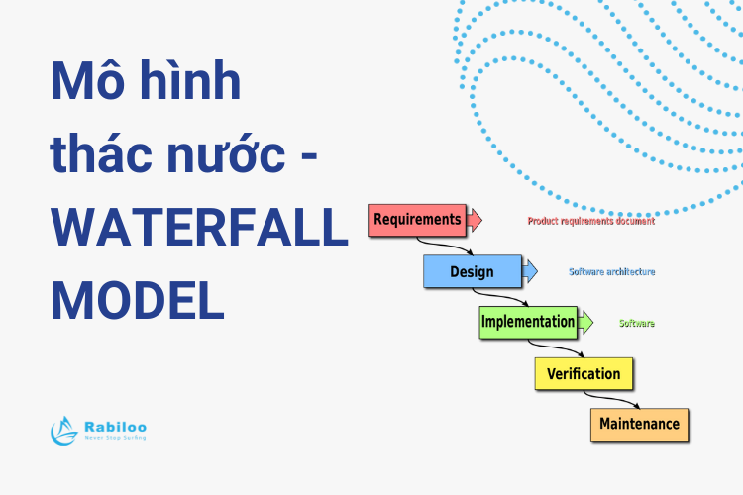

Hình 1. Mô hình phát triển dự án

### Đánh giá tính khả thi của dự án

-Theo khảo sát trên thì dự án Website Quần Áo là quá trình xác định và tài liệu hóa các vị trí, vai trò, trách nhiệm, phân quyền, kỹ năng cần thiết và mối quan hệ tương tác giữa các vị trí trong một dự án. Việc lập kế hoạch của dự án hỗ trợ cho việc đánh giá nguồn nhân lực, nhận biết khả năng cũng như những thiếu sót của đội ngũ nhằm phân công đúng người đúng việc hướng đến hoàn thành mục tiêu của dự án.

## Bối cảnh của sản phẩm

-Trong thời đại hiện nay thời đại 4.0 với những sự tiến bộ vượt bậc của con người, đi liền với đó là những nhu cầu ngày càng cao của con người. Đó là những nhu cầu về giải trí,ăn uống... đặc biệt về nhu cầu về ăn mặc. Hành vi tiêu dùng, mua sắm của người dùng ngày càng hiện đại, buộc các doanh nghiệp, người bán cần linh hoạt hơn trong việc bán hàng. Từ đó dẫn đến việc thiết kế app bán hàng thời trang trở thành xu hướng thu hút, với khả năng đem lại hiệu quả đáng kể.

-Nắm bắt nhu cầu đó chúng tôi đã phát triển phần mền giúp quản lý quần áo, tăng cao hiệu suất công việc cũng như hỗ trợ mọi người trong việc sản phẩm để tiết kiệm thời gian hơn và cuối cùng là cải thiện được doanh thu của shop.

## Các chức năng của sản phẩm

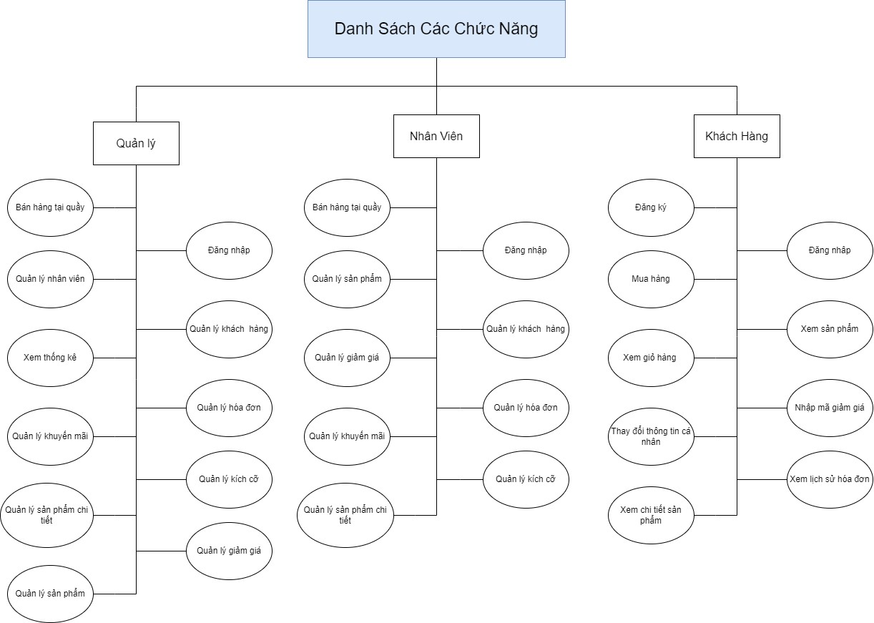

Hình 2. Sơ đồ chức năng

## Đặc điểm người sử dụng

Dựa vào khảo sát chúng tôi nhận định được đặc điểm của của người sử dụng hệ thống gồm có :

**Chủ cửa hàng:** Quản lý toàn bộ hệ thống hoạt động.

**Nhân viên:** Nhận nhiệm vụ đón tiếp khách, thanh toán tiền, tiếp nhận yêu cầu sử dụng dịch vụ và phản hồi của khách hàng đồng thời truyền những thông tin cho Chủ cửa hàng về tình hình cửa hàng.

## Môi trường vận hành

|  |  |
| --- | --- |
| Môi trường vận hành | |
| Ngôn ngữ lập trình | - Hệ thống được xây dựng Java Spring Boot sử dụng ngôn ngữ lập trình Java.  - Trang JSP sử dụng ngôn ngữ JSP và HTML.  - JavaScript được sử dụng để thêm tính năng động vào giao diện người dùng.  - Cơ sở dữ liệu của hệ thống sự dụng CSDL Microsoft SQL Server 2019. |
| Yêu cầu phần cứng | |
| Máy chủ web: | - Dự án cần một máy chủ web để triển khai ứng dụng Spring Boot và chạy trang web. |
| Máy chủ cơ sở dữ liệu: | - Dự án cần một máy chủ cơ sở dữ liệu SQL Server lưu trữ thông tin sản phẩm, đơn hàng, và dữ liệu người dùng. |
| Hệ Điều Hành: | - Hệ điều hành tương thích với Java Spring Boot. Spring Boot có thể triển khai trên nhiều hệ điều hành, bao gồm Windows, Linux, và macOS. |

## Các ràng buộc về thực thi và thiết kế

|  |  |
| --- | --- |
| Ngôn ngữ lập trình | Java |
| Cơ sở dữ liệu | CSDL Microsoft SQL Server 2019. |
| Ràng Buộc | - Luôn sẵn sàng hoạt động.  - Bàn giao sản phẩm đúng thời gian. |

## Các giả định và phụ thuộc

* 1. Máy tính bắt buộc phải kết nối mạng
  2. Đáp đủ môi trường vận hành

## Các công cụ và công nghệ trong dự án

|  |  |  |  |
| --- | --- | --- | --- |
|  |  |  |  |
| Google chrome | Zalo | Git-Hub | Source Tree |
|  |  |  | Microsoft SQL Server Logo Download - AI - All Vector Logo |
| IntelliJ | Word | Exel | SQL Server |
|  |  | Canva – Medium |  |
| Draw io | Google Drive | Canva | Gmail |

# PHẦN 2: DATABASE

## Xác định thức thể

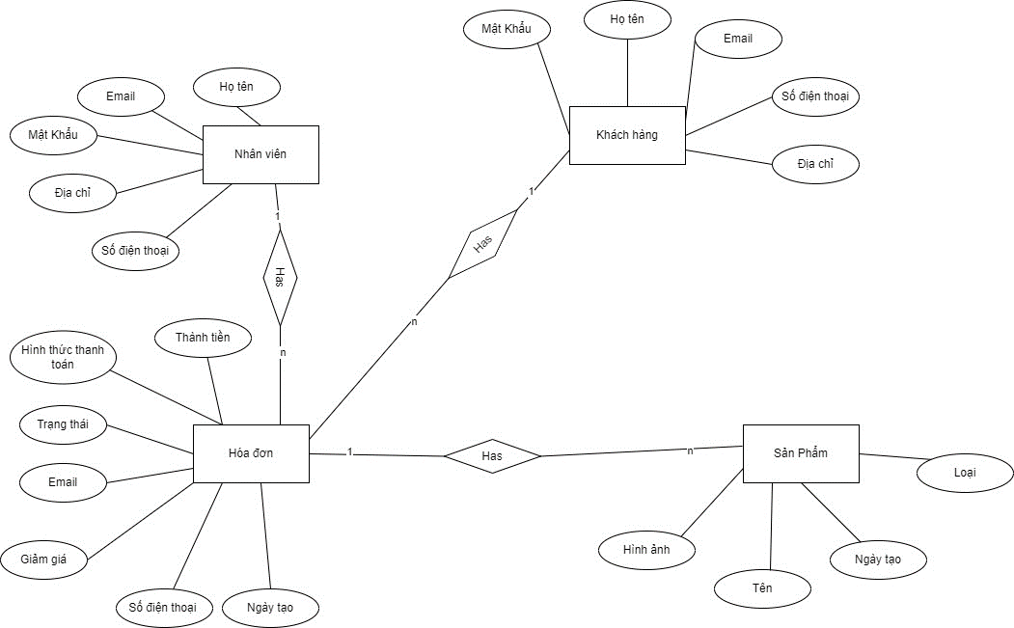

Hình 3. Xác định thực thể

## ERD

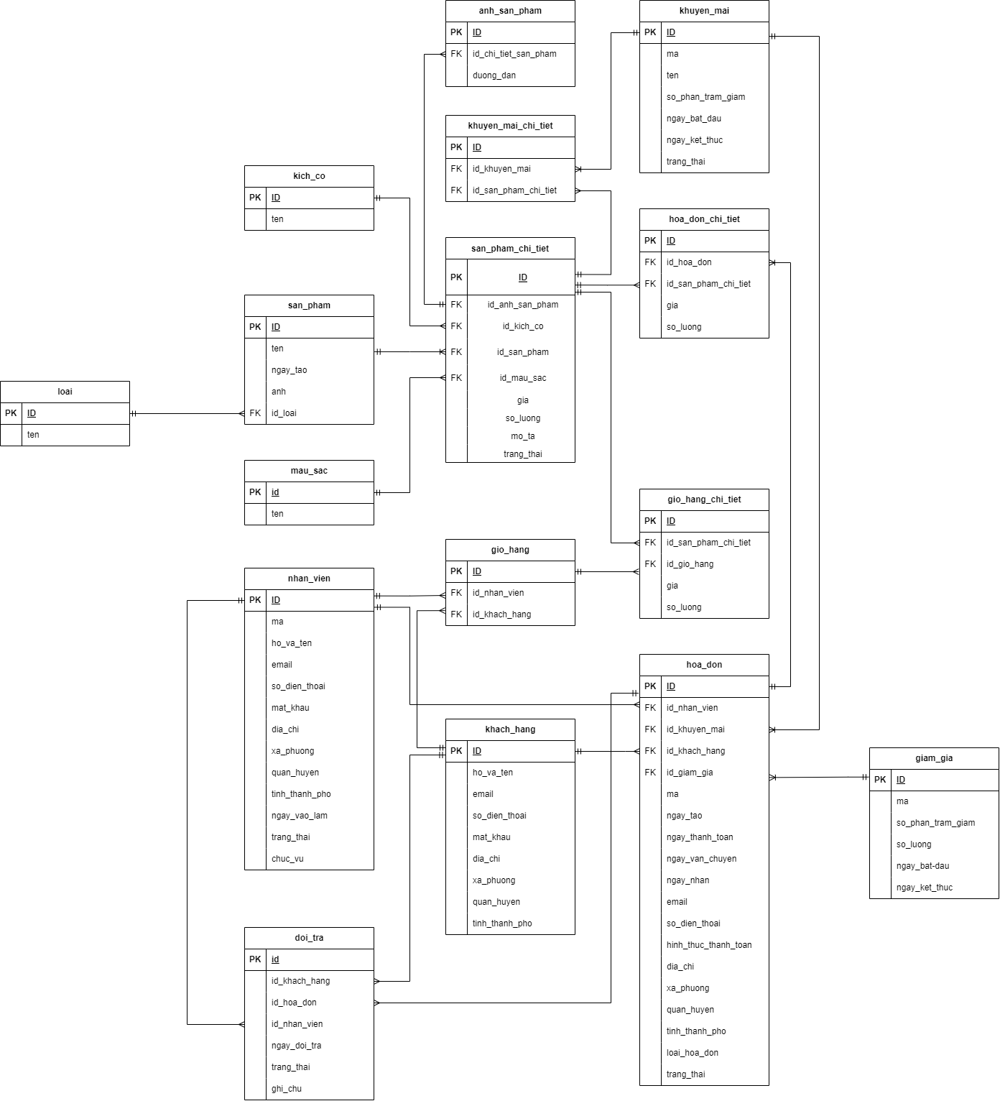

Hình 4. ERD

#### Chi tiết bảng : Loại

|  |  |  |  |
| --- | --- | --- | --- |
| Tên | Kiểu | Ràng Buộc | Ghi Chú |
| Id | Int | PK, identity | Id loại |
| ten | Nvarchar | Not null | Tên loại |

#### Chi tiết bảng : Sản Phẩm

|  |  |  |  |
| --- | --- | --- | --- |
| Tên | Kiểu | Ràng Buộc | Ghi Chú |
| Id | Uniqueidentifier | PK, identity | Id sản phẩm |
| ten | Nvarchar | Not null | Tên sản phẩm |
| ngay_tao | Date | Not null | Ngày tạo |
| anh | Nvarchar | Not null | Ảnh |
| Id_loai | Int | Not null | Id loại |

#### Chi tiết bảng : Màu Sắc

|  |  |  |  |
| --- | --- | --- | --- |
| Tên | Kiểu | Ràng Buộc | Ghi Chú |
| Id | Int | PK, Identity | Id màu sắc |
| ten | Nvarchar | Not null | Tên màu sắc |

#### Chi tiết bảng : Kích Cỡ

|  |  |  |  |
| --- | --- | --- | --- |
| Tên | Kiểu | Ràng Buộc | Ghi Chú |
| Id | Int | PK, Indentity | Id kích cỡ |
| ten | Nvarchar | Not null | Tên kích cỡ |

#### Chi tiết bảng : Ảnh Sản Phẩm

|  |  |  |  |
| --- | --- | --- | --- |
| Tên | Kiểu | Ràng Buộc | Ghi Chú |
| Id | Uniqueidentifier | PK, NewID | Id ảnh sản phẩm |
| Id_san_pham_chi_tiet | Uniqueidentifier | Not null | Id sản phẩm chi tiết |
| duong_dan | Nvarchar | Not null | Đường dẫn ảnh |

#### Chi tiết bảng : Khách Hàng

|  |  |  |  |
| --- | --- | --- | --- |
| Tên | Kiểu | Ràng Buộc | Ghi Chú |
| Id | Uniqueidentifier | PK, NewID | Id khách hàng |
| ho_va_ten | Nvarchar | Not null | Họ tên |
| email | Nvarchar | Not null | Email |
| so_dien_thoai | Nvarchar | Not null | Số điện thoại |
| mat_khau | Nvarchar | Not null | Mật khẩu |
| dia_chi | Nvarchar | Not null | Địa chỉ |
| xa_phuong | Nvarchar | Not null | Xã_Phường |
| quan_huyen | Nvarchar | Not null | Quận_Huyện |
| tinh_thanh_pho | Nvarchar | Not null | Thành phố |

#### Chi tiết bảng : Nhân Viên

|  |  |  |  |
| --- | --- | --- | --- |
| Tên | Kiểu | Ràng Buộc | Ghi Chú |
| Id | Uniqueidentifier | PK, NewID | ID nhân viên |
| ma | Varchar | Not null | Mã nhân viên |
| ho_va_ten | Nvarchar | Not null | Họ tên |
| email | Nvarchar | Not null | Email |
| so_dien_thoai | Nvarchar | Not null | Số điện thoại |
| dia_chi | Nvarchar | Not null | Địa chỉ |
| xa_phuong | Nvarchar | Not null | Xã_Phường |
| quan_huyen | Nvarchar | Not null | Quận_Huyện |
| tinh_thanh_pho | Nvarchar | Not null | Thành phố |
| ngay_vao_lam | Date | Not null | Ngày vào làm |
| trang_thai | Int | Not null | Trạng thái |
| chuc_vu | Int | Not null | Chức vụ |

#### Chi tiết bảng : Giỏ Hàng

|  |  |  |  |
| --- | --- | --- | --- |
| Tên | Kiểu | Ràng Buộc | Ghi Chú |
| Id | Uniqueidentifier | PK, NewID | Id giỏ hàng |
| Id_khach_hang | Uniqueidentifier | Not null | Id khách hàng |
| Id_nhan_vien | Uniqueidentifier | Not null | Id nhân viên |

#### Chi tiết bảng : Giỏ Hàng Chi Tiết

|  |  |  |  |
| --- | --- | --- | --- |
| Tên | Kiểu | Ràng Buộc | Ghi Chú |
| Id | Uniqueidentifier | PK, NewID | Id giỏ hàng chi tiết |
| Id_gio_hang | Uniqueidentifier | Not null | Id giỏ hàng |
| Id_san_pham_chi_tiet | Uniqueidentifier | Not null | Id sản phẩm chi tiết |
| gia | Decimal | Defaul 0 | Giá |
| so_luong | Int | Not null | Số lượng |

#### Chi tiết bảng : Khuyến Mãi

|  |  |  |  |
| --- | --- | --- | --- |
| Tên | Kiểu | Ràng Buộc | Ghi Chú |
| Id | Uniqueidentifier | PK, NewID | Id khuyến mãi |
| ma | Varchar | Not null | Mã khuyến mãi |
| ten | Nvarchar | Not null | Tên khuyến mãi |
| so_phan_tram_giam | Int | Not null | Số phần trăm giảm |
| ngay_bat_dau | Date | Not null | Ngày bắt đầu |
| ngay_ket_thuc | Date | Not null | Ngày kết thúc |
| trang_thai | Int | Not null | Trạng thái |

#### Chi tiết bảng : Khuyến Mãi Chi Tiết

|  |  |  |  |
| --- | --- | --- | --- |
| Tên | Kiểu | Ràng Buộc | Ghi Chú |
| Id | Uniqueidentifier | PK, NewID | Id khuyến mãi |
| Id_khuyen_mai | Uniqueidentifier | Not null | Id khuyến mãi |
| Id_san_pham_chi_tiet | Uniqueidentifier | Not null | Id sản phẩm chi tiết |

#### Chi tiết bảng : Giảm Giá

|  |  |  |  |
| --- | --- | --- | --- |
| Tên | Kiểu | Ràng Buộc | Ghi Chú |
| Id | Uniqueidentifier | PK, NewID | Id giảm giá |
| ma | Varchar | Not null | Mã giảm giá |
| so_phan_tram_giam | Int | Not null | Số phần trăm giảm |
| so_luong | Int | Not null | Số lượng |
| ngay_bat_dau | Date | Not null | Ngày bắt đầu |
| ngay_ket_thuc | Date | Not null | Ngày kết thúc |

#### Chi tiết bảng : Hóa Đơn

|  |  |  |  |
| --- | --- | --- | --- |
| Tên | Kiểu | Ràng Buộc | Ghi Chú |
| Id | Uniqueidentifier | PK, NewID | Id hoá đơn |
| ma | Varchar | Unique ,NotNull | Mã hoá đơn |
| ngay_tao | Datetime | Default GetDate | Ngày tạo |
| ngay_thanh_toan | Datetime | Not null | Ngày thanh toán |
| ngay_van_chuyen | Datetime | Not null | Ngày vận chuyển |
| ngay_nhan | Datetime | Not null | Ngày nhận |
| id_khach_hang | Uniqueidentifier | Not null | Id khách hàng |
| id_nhan_vien | Uniqueidentifier | Not null | Id nhân viên |
| id_giam_gia | Uniqueidentifier | Not null | Id giảm giá |
| nguoi_nhan | Nvarchar | Not null | Người nhận |
| email | Nvarchar | Not null | Email |
| so_dien_thoai | Nvarchar | Not null | Số điện thoại |
| hinh_thuc_thanh_toan | Int | Not null | Hình thức thanh toán |
| dia_chi | Nvarchar | Not null | Địa chỉ |
| xa_phuong | Nvarchar | Not null | Xã phường |
| quan_huyen | Nvarchar | Not null | Quận huyện |
| tinh_thanh_pho | Nvarchar | Not null | Thành phố |
| trang_thai | Int | Not null | Trạng thái |
| loai_hoa_don | Int | Not null | Loại hoá đơn |
| ma_van_chuyen | Varchar | Not null | Mã vận chuyển |
| ten_don_vi_van_chuyen | Nvarchar | Not null | Tên đơn vị vận chuyển |
| phi_van_chuyen | Decimal | Default 0 | Phí vận chuyển |
| anh_hoa_don_chuyen_khoan | Nvarchar | Not null | Ảnh hoá dơn chuyển khoản |
| ghi_chu | Nvarchar | Not null | Ghi chú |

#### Chi tiết bảng : Hóa Đơn Chi Tiết

|  |  |  |  |
| --- | --- | --- | --- |
| Tên | Kiểu | Ràng Buộc | Ghi Chú |
| Id | Uniqueidentifier | PK, NewID | Id giảm giá |
| Id_hoa_don | Uniqueidentifier | Not null | Id hoá đơn |
| Id_san_pham_chi_tiet | Uniqueidentifier | Not null | Id sản phẩm chi tiết |
| Id_khuyen_mai | Uniqueidentifier | Not null | Số lượng |
| gia | Decimal | Default 0 | Giá |
| so_luong | Int | Not null | Số lượng |

# PHẦN 3: PHÂN TÍCH VÀ THIẾT KẾ

## Mô hình Use Case

|  |  |
| --- | --- |
| Ký tự | Chú giải |
|  | Mũi tên kế thừa |
|  | Mối quan hệ mở rộng giữa các usecase |
|  | Mối quan hệ bắt buộc phải có giữa các usecase |
|  | Người dùng |
|  | Phạm vi của hệ thống |
|  | Use Case là chức năng mà các Actor sẽ sử dụng |

### Use Case tổng

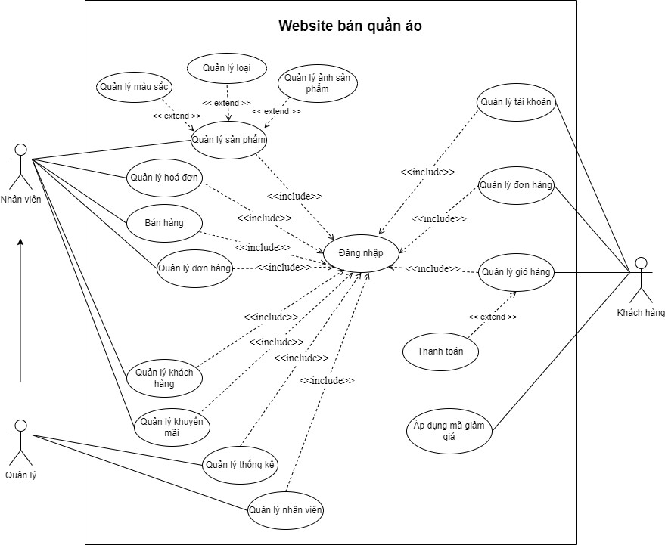

Hình 5. Sơ đồ use case tổng

### Use Case quản lý sản phẩm

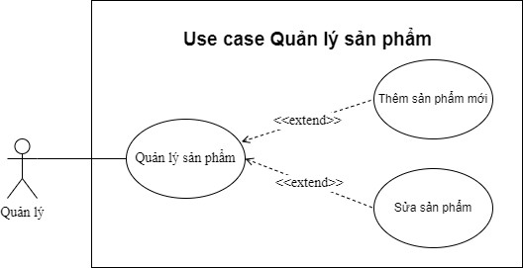

Hình 6. Sơ đồ use case quản lý sản phẩm

### Use Case quản lý giỏ hàng

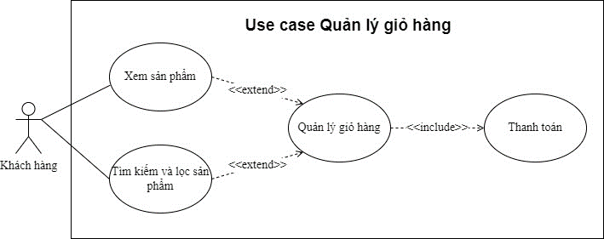

Hình 7. Sơ đồ use case quản lý giỏ hàng

### Use Case Quản Lí Màu Sắc

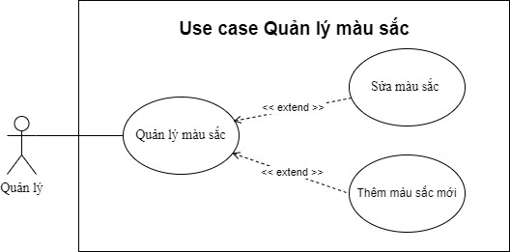

Hình 8. Sơ đồ use case quản lý màu sắc

### Use Case Quản Lí Loại Sản Phẩm

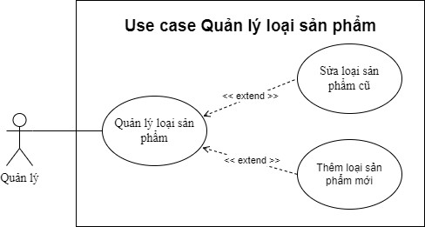

Hình 9. Sơ đồ use case quản lý loại sản phẩm

### Use Case Quản Lí Đặt Hàng Trực Tuyến

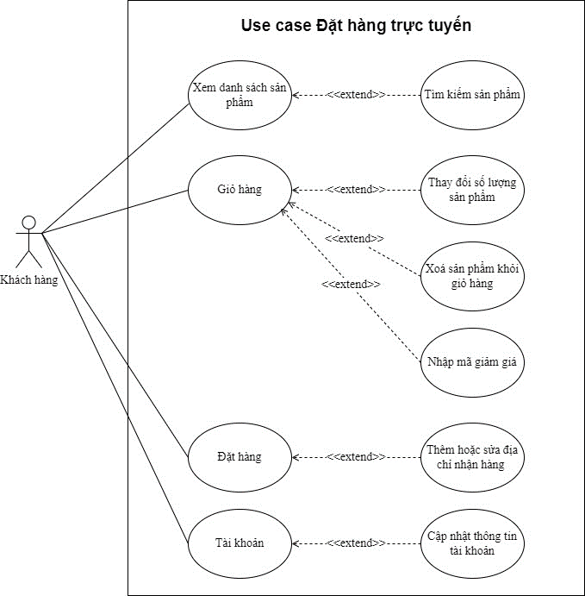

Hình 10. Sơ đồ use case đặt hàng trực tuyến

### Use Case Quản Lí Bán Hàng

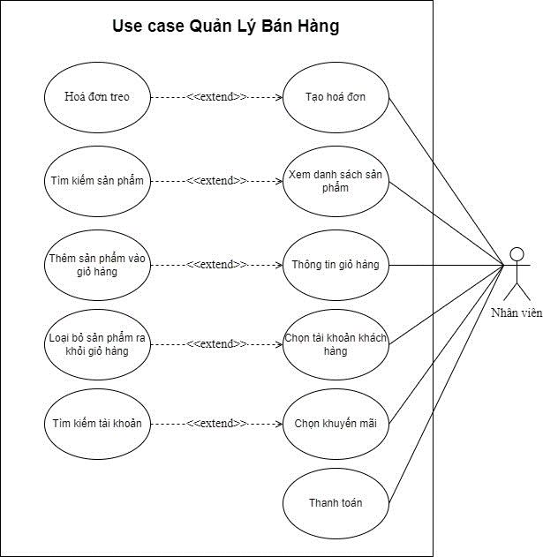

Hình 11. Sơ đồ use case quản lý bán hàng

### Use Case Giảm Giá

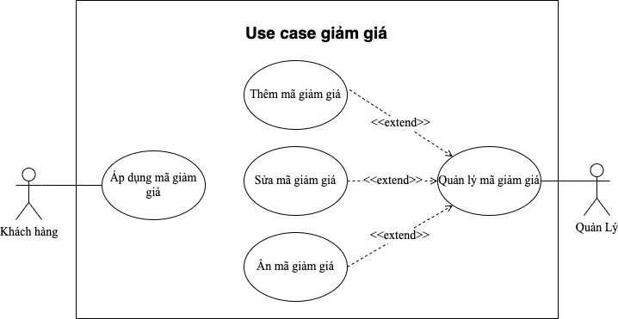

Hình 12. Sơ đồ use case giảm giá

### Use Case Khuyến Mãi

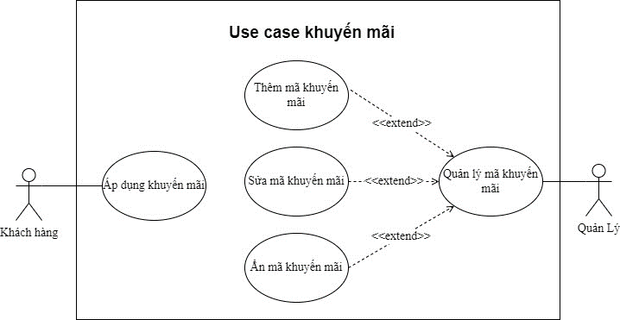

Hình 13. Sơ đồ use case khuyến mãi

### Use Case Quản Lí Đơn hàng

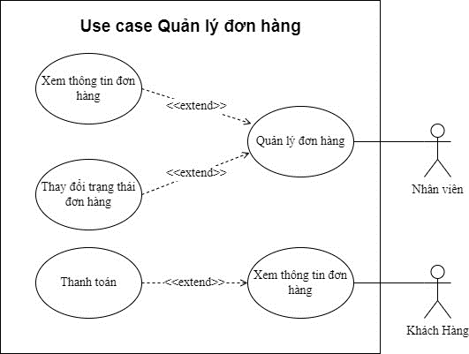

Hình 14. Sơ đồ use case quán lý đơn hàng

## Mô hình Activity Diagram

* 1. **Activity quản lý sản phẩm**

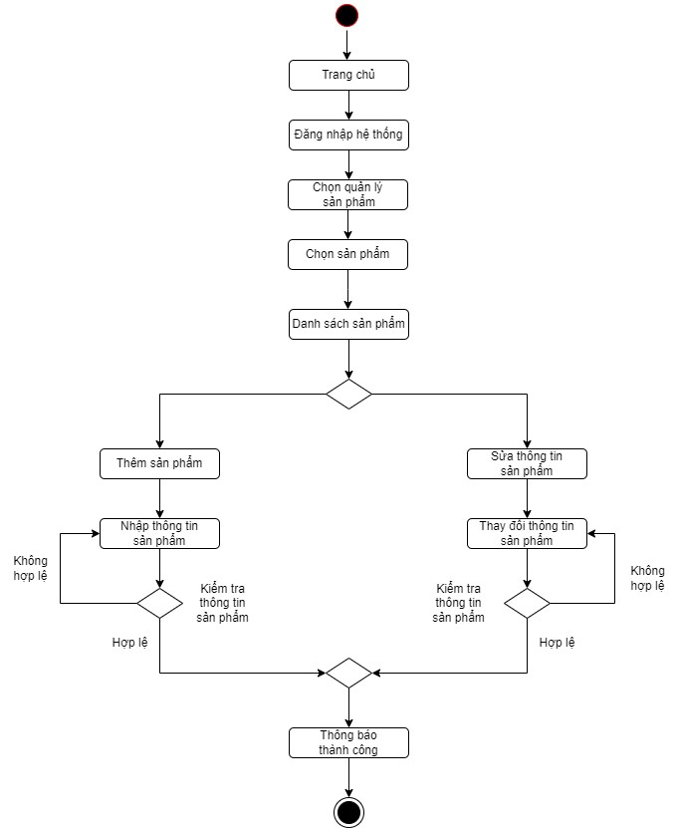

Hình 15. Sơ đồ activity sản phẩm

* 1. **Activity đăng nhập**

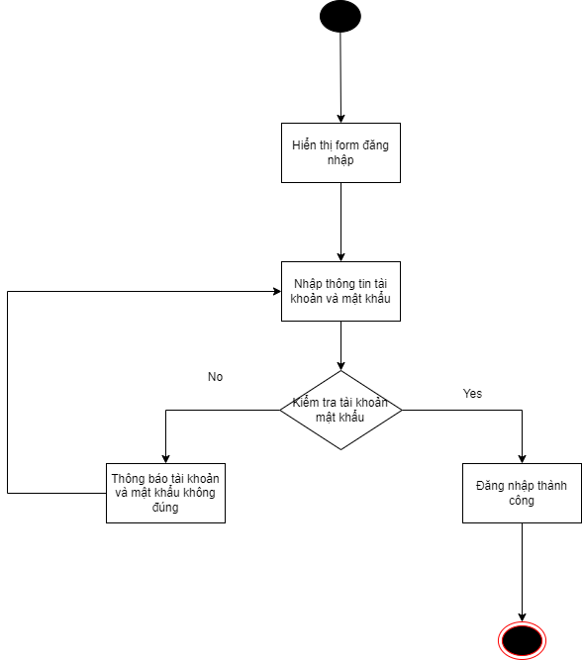

Hình 16. Sơ đồ activity đăng nhập

* 1. **Activity đăng ký**

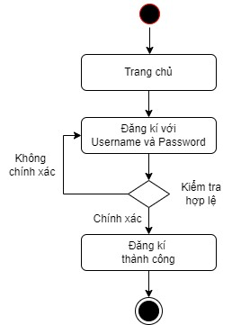

Hình 17. Sơ đồ activity đăng ký

* 1. **Activity quản lý giảm giá**

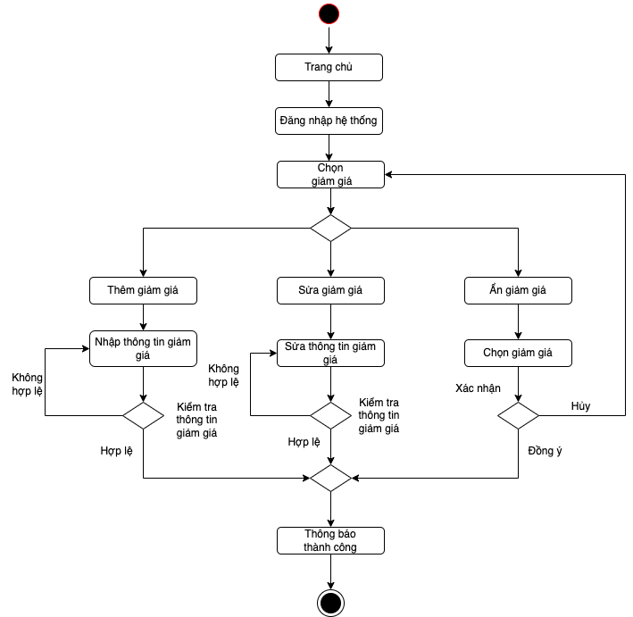

Hình 18. Sơ đồ activity quản lý giảm giá

* 1. **Activity quản lý loại sản phẩm**

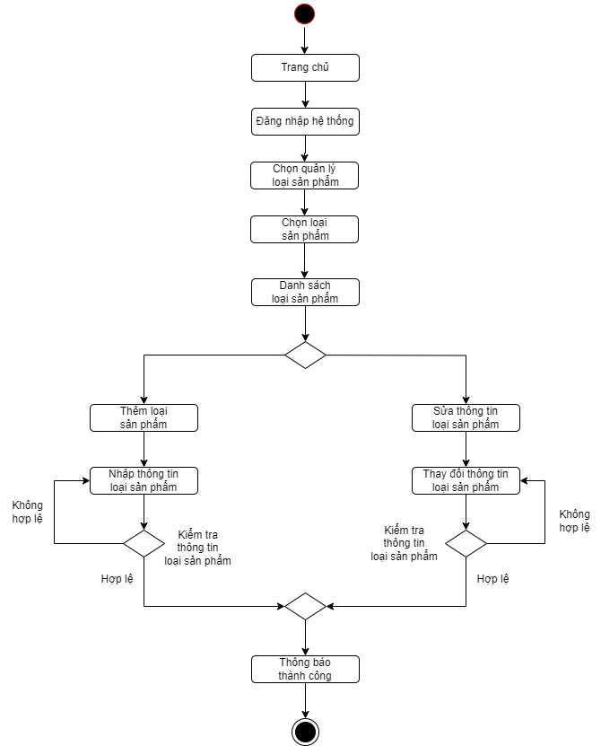

Hình 19. Sơ đồ quản lý loại sản phẩm

* 1. **Activity quản lí khuyến mãi**

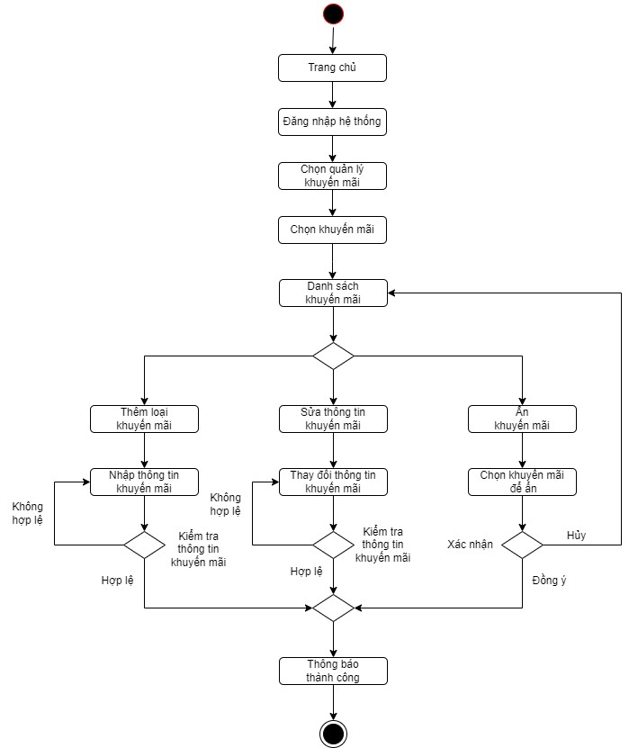

Hình 20. Sơ đồ activity khuyến mãi

* 1. **Activity quản lý màu sắc**

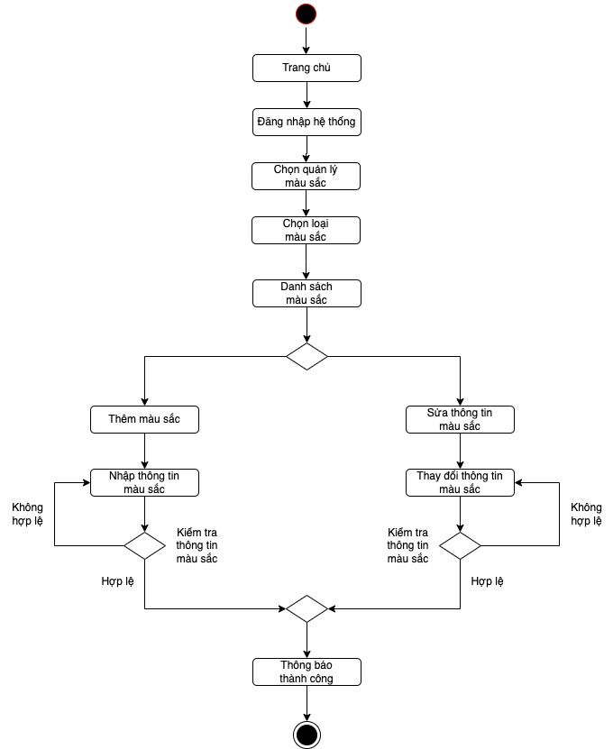

Hình 21. Sơ đồ activity quản lý màu sắc

* 1. **Activity quản lý kích cỡ**

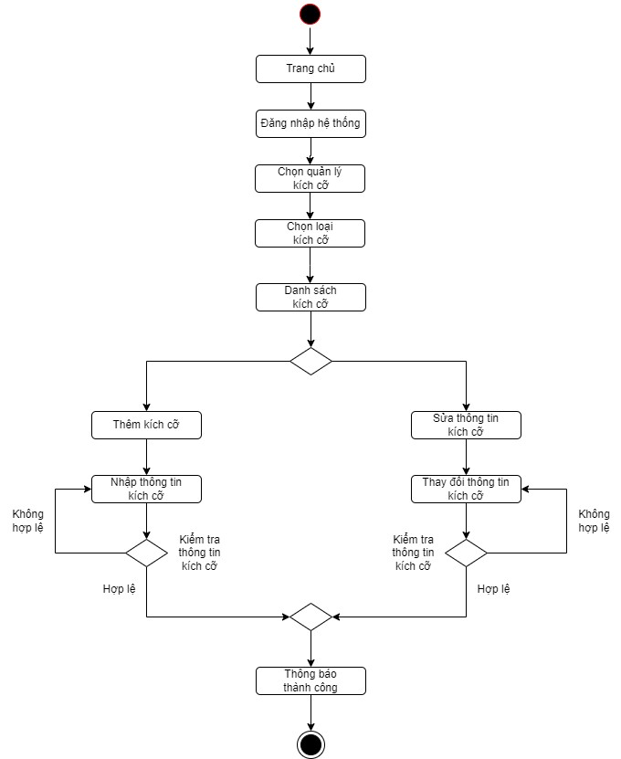

Hình 22. Sơ đồ Activity kích cỡ

* 1. **Activity mua hàng trực tuyến**

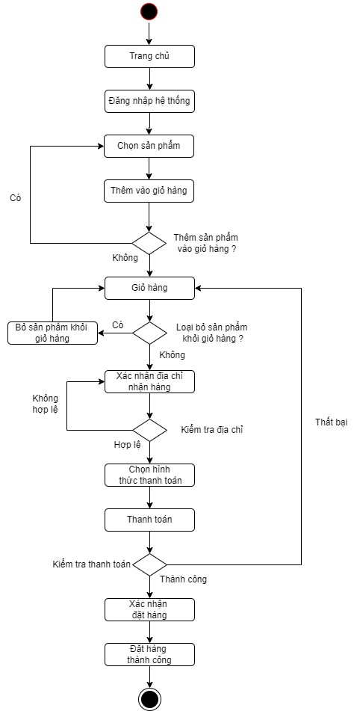

Hình 23. Sơ đồ activity mua hàng trực tuyến

* 1. **Activity quản lý đơn hàng**



Hình 24. Sơ đồ activity quản lý đơn hàng

* 1. **Activity bán hàng tại quầy**

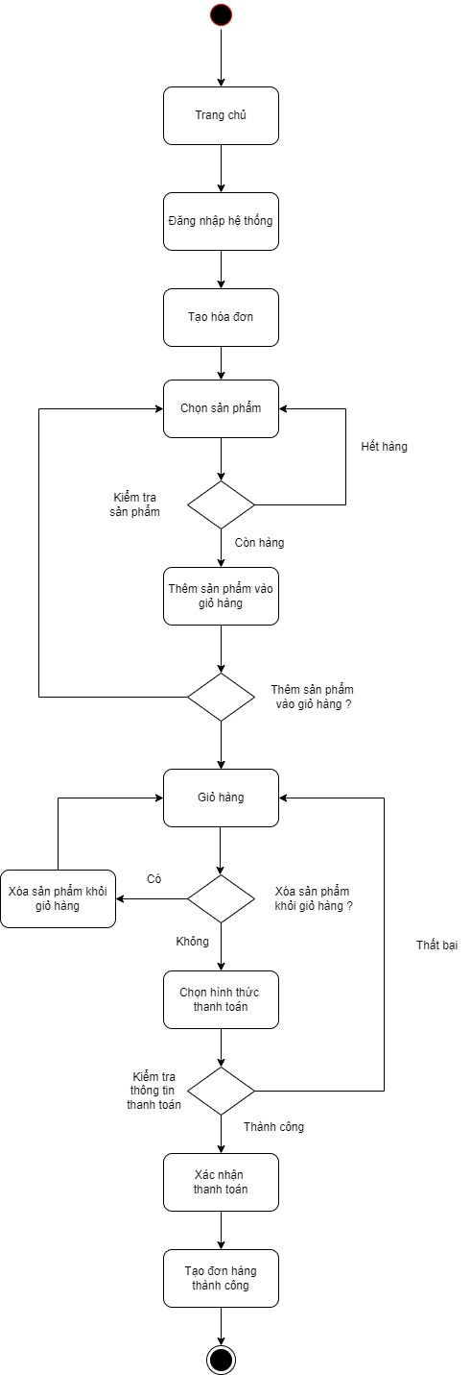

Hình 25. Sơ đồ activity bán hàng tại quầy

## Class Diagram

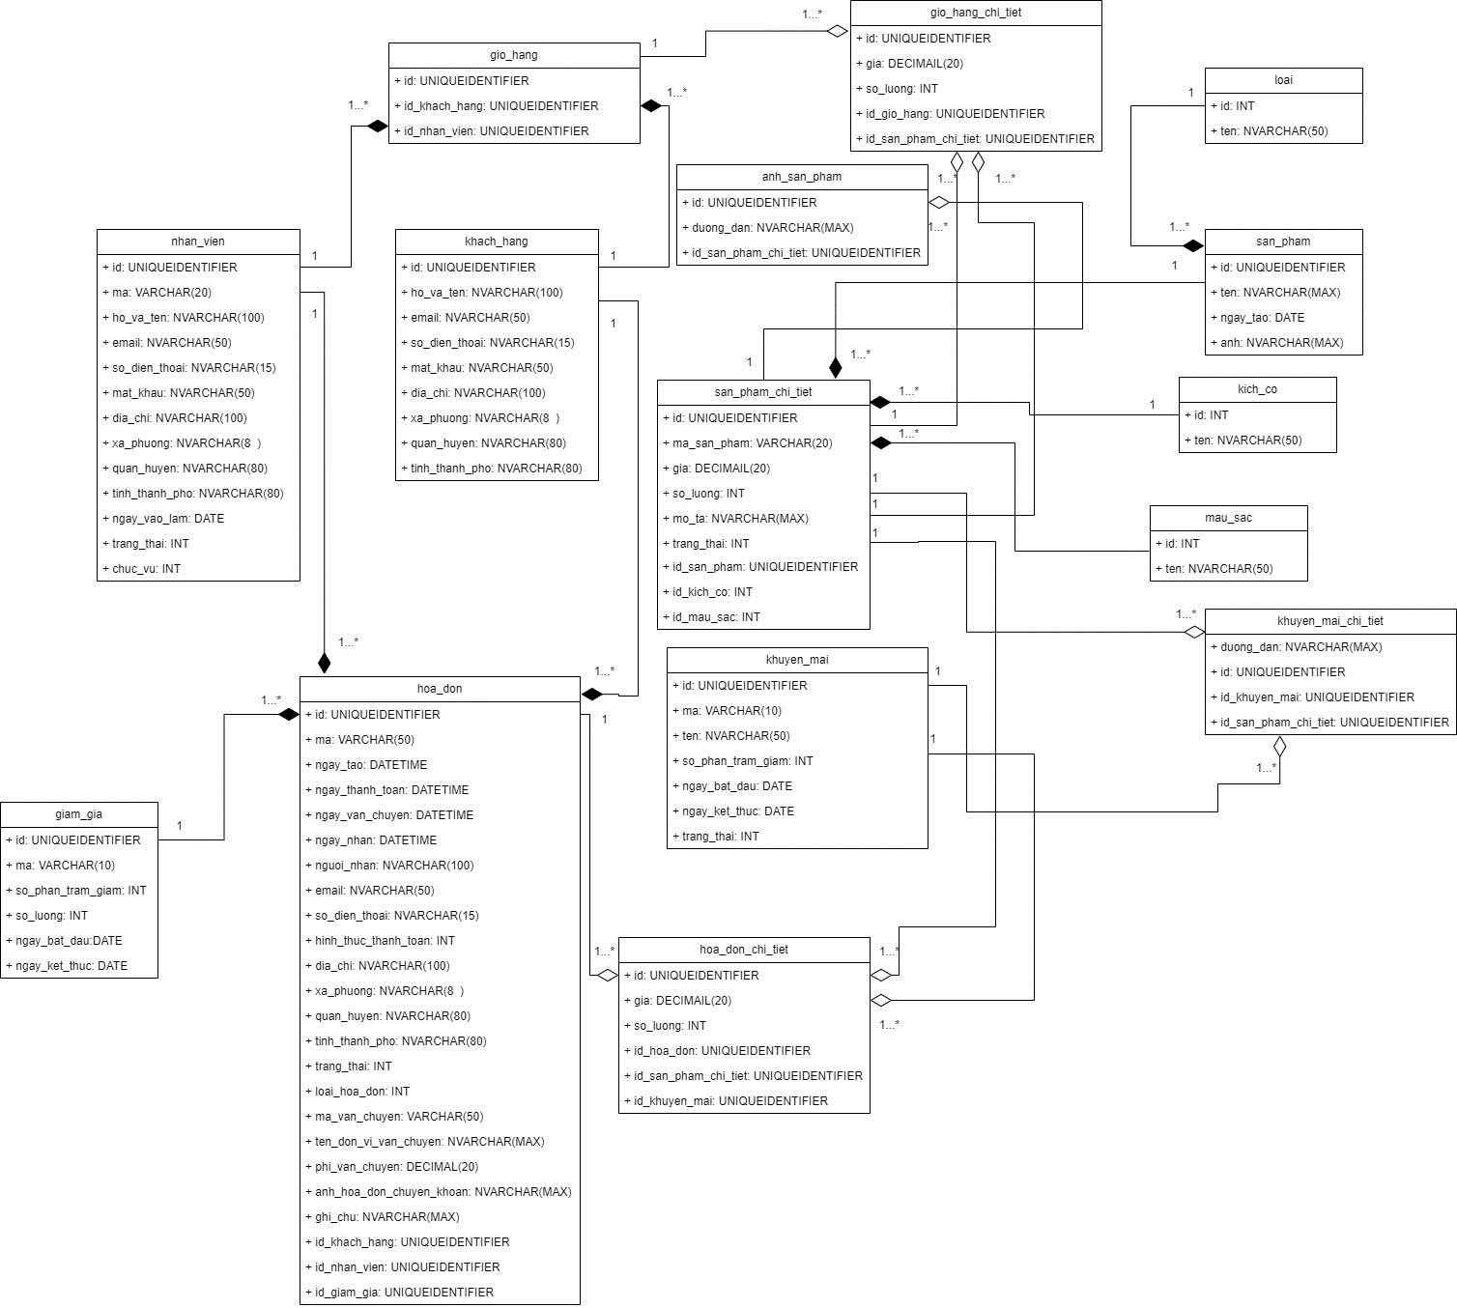

Hình 26. Sơ đồ Class diagram

## Thiết kế giao diện



Hình 27. Giao diện trang chủ

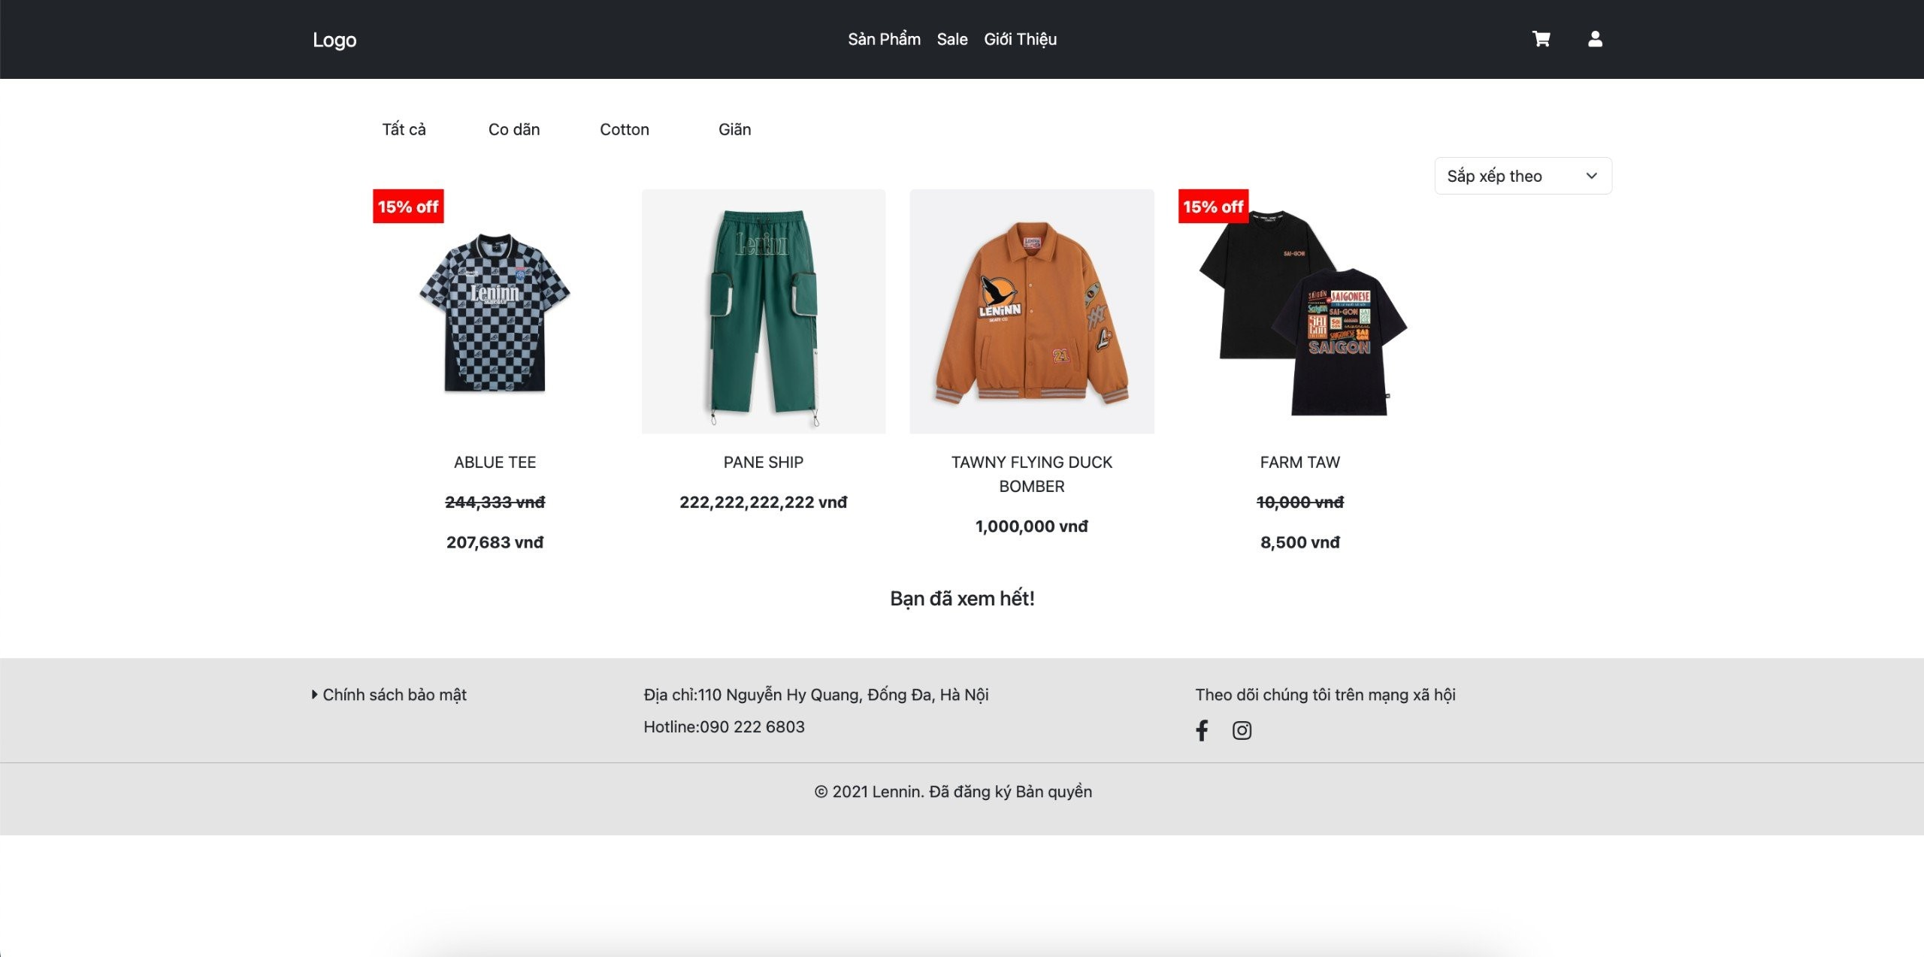

Hình 28. Giao diện trang chủ 2

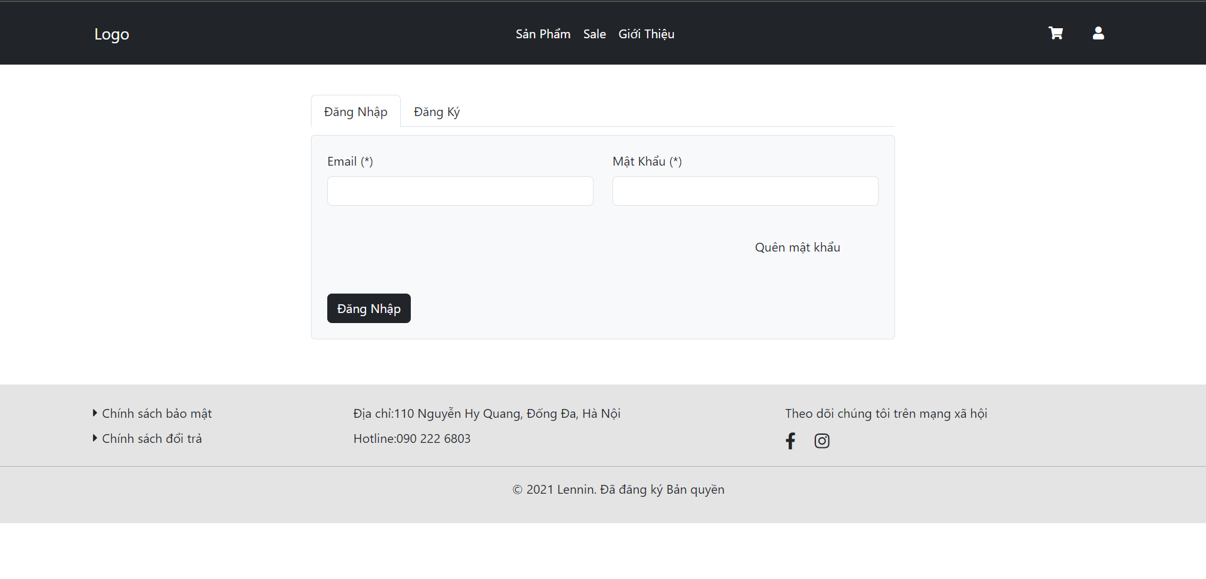

Hình 29. Giao diện đăng nhập khách hàng

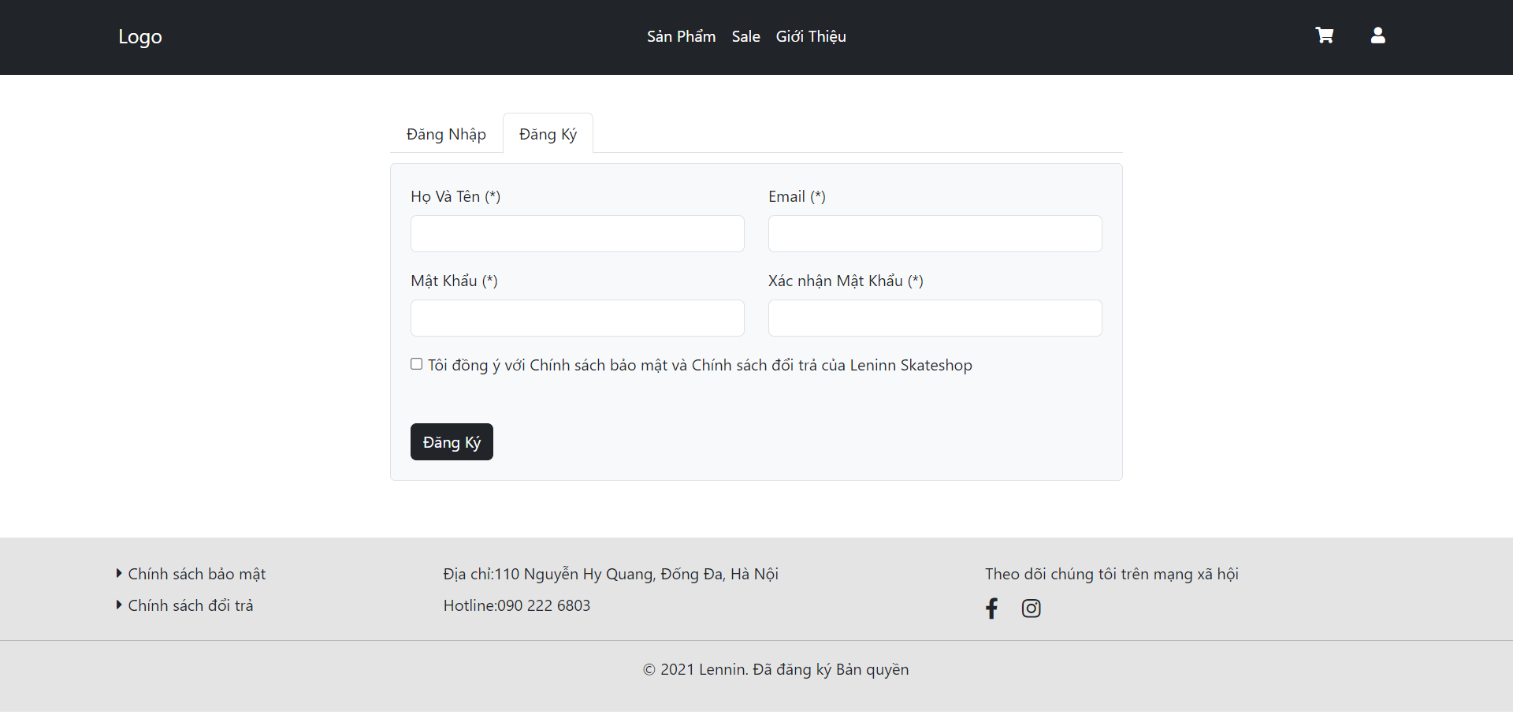

Hình 30. Giao diện đăng kí khách hàng

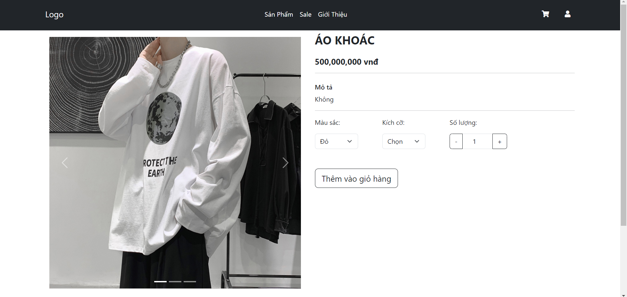

Hình 31. Giao diện chi tiết sản phẩm

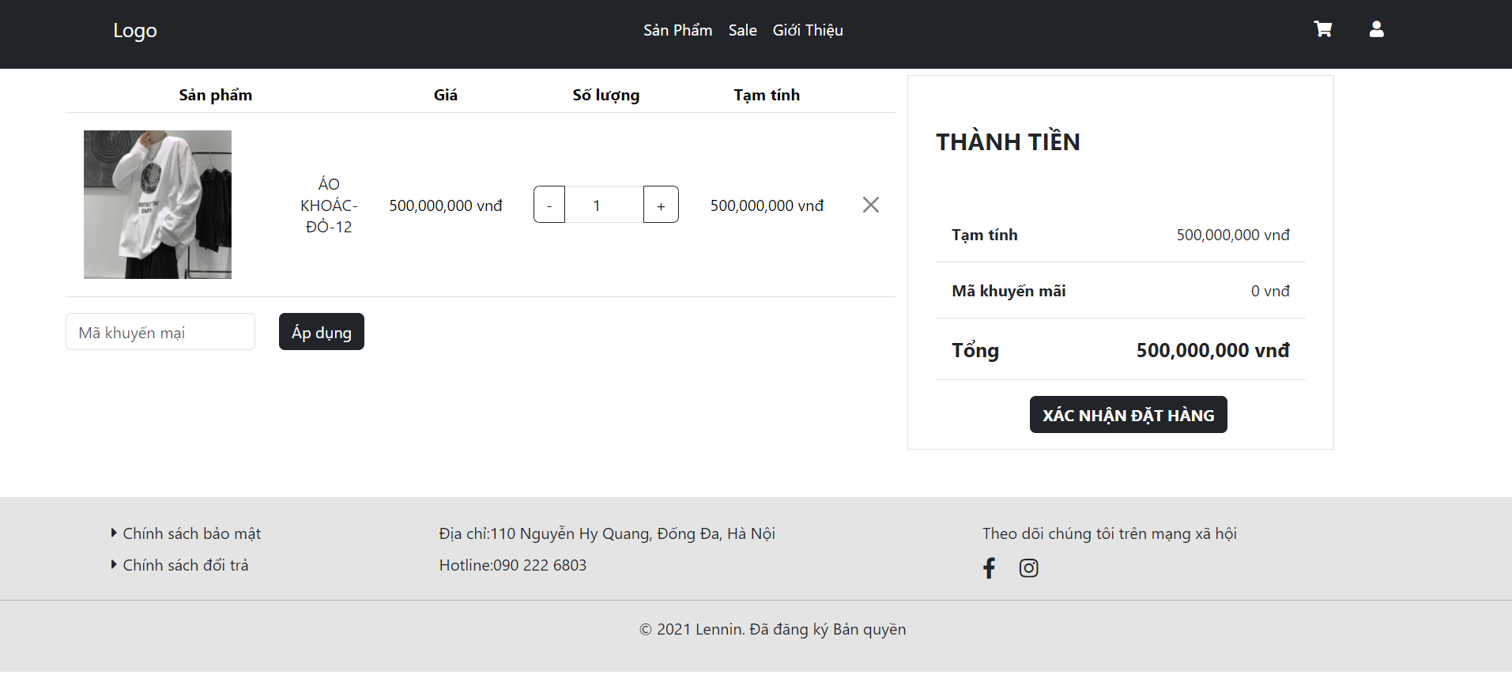

Hình 32. Giao diện giỏ hàng

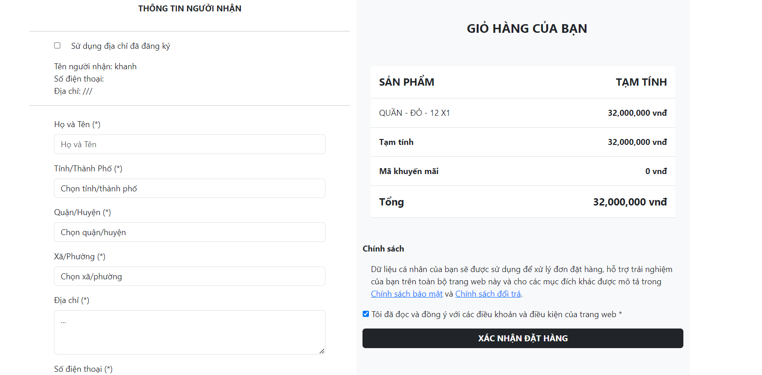

Hình 33. Giao diện đặt hàng

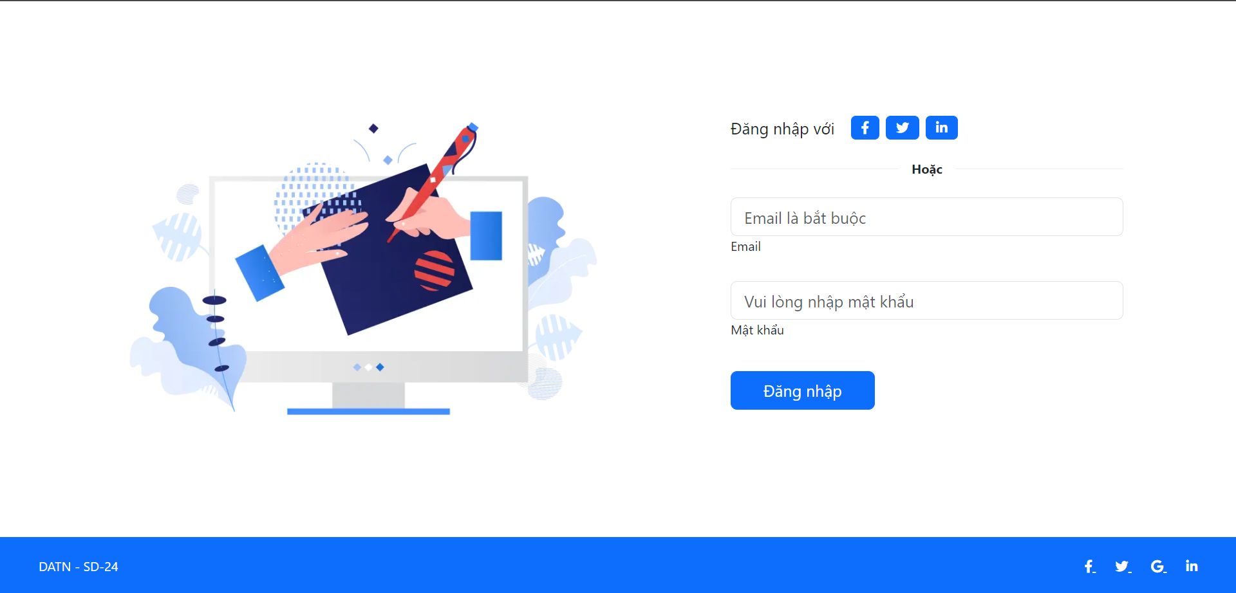

Hình 34. Giao diện admin đăng nhập

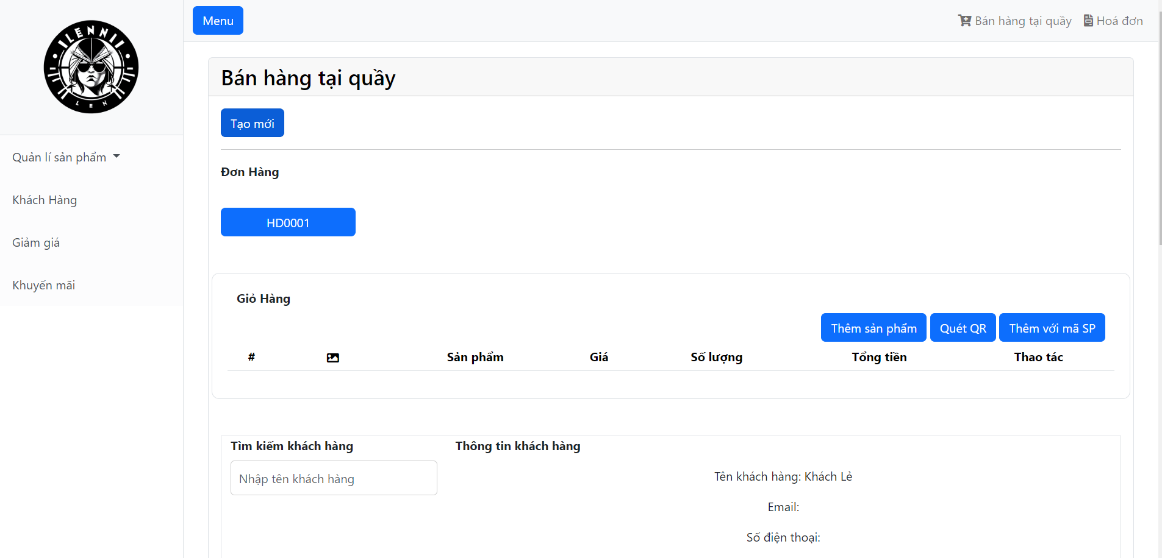

Hình 35. Giao diện bán hàng tại quầy

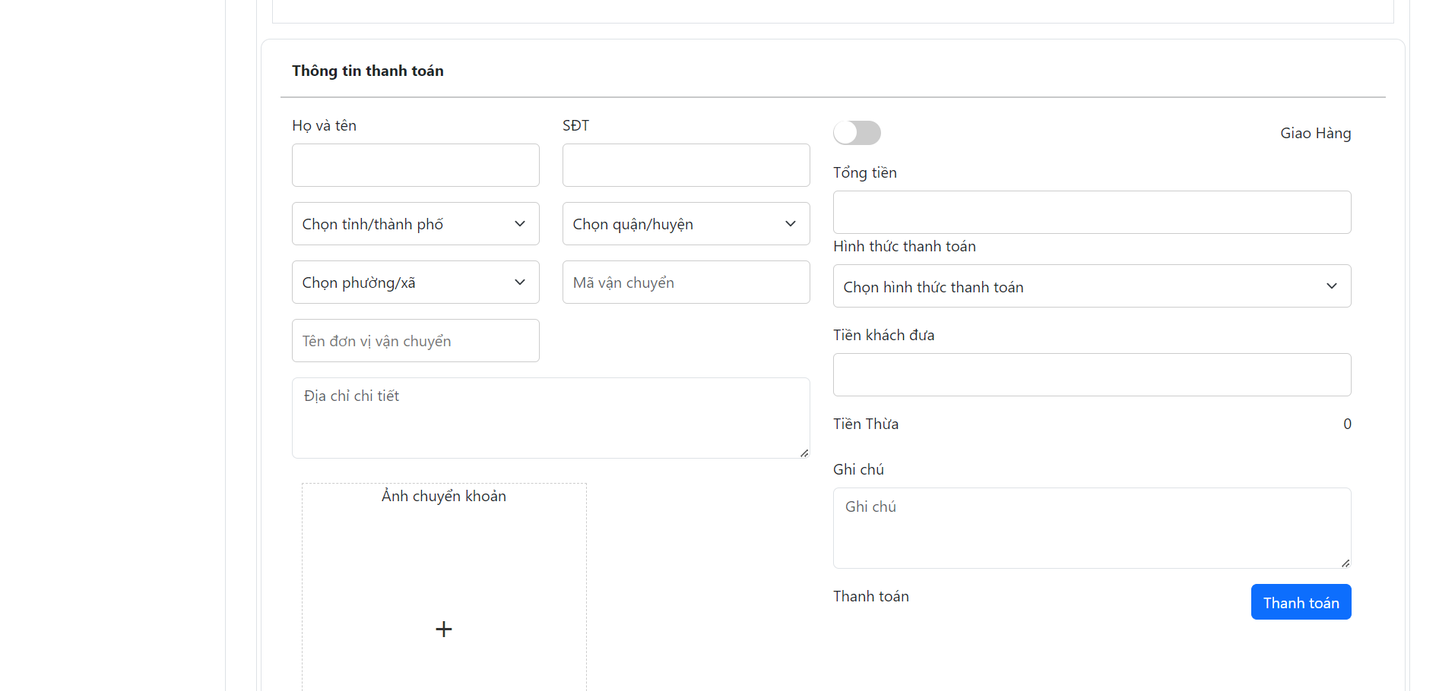

Hình 36. Giao diện bán hàng tại quầy 2

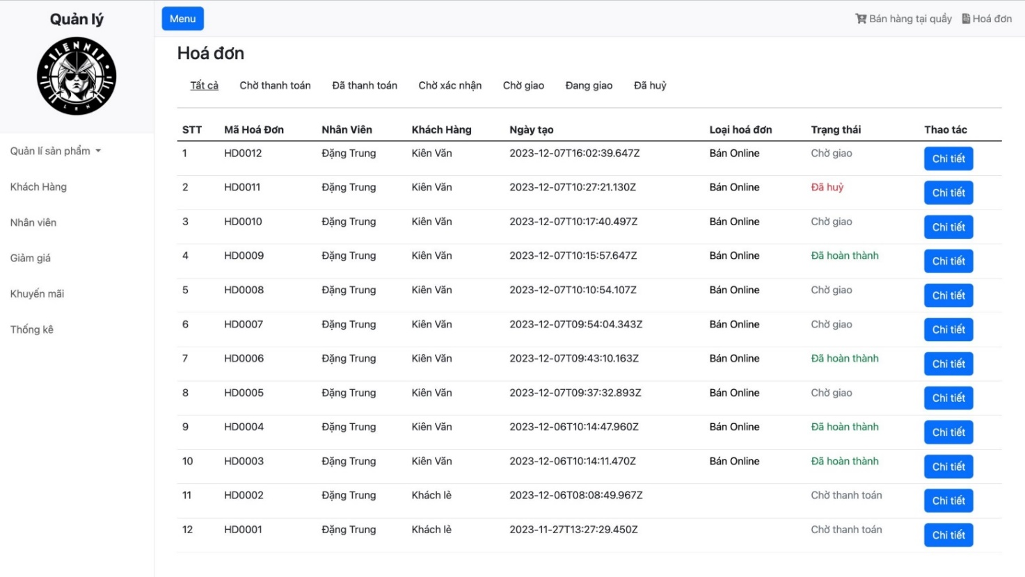

Hình 37. Giao diện quản lý hóa đơn 1

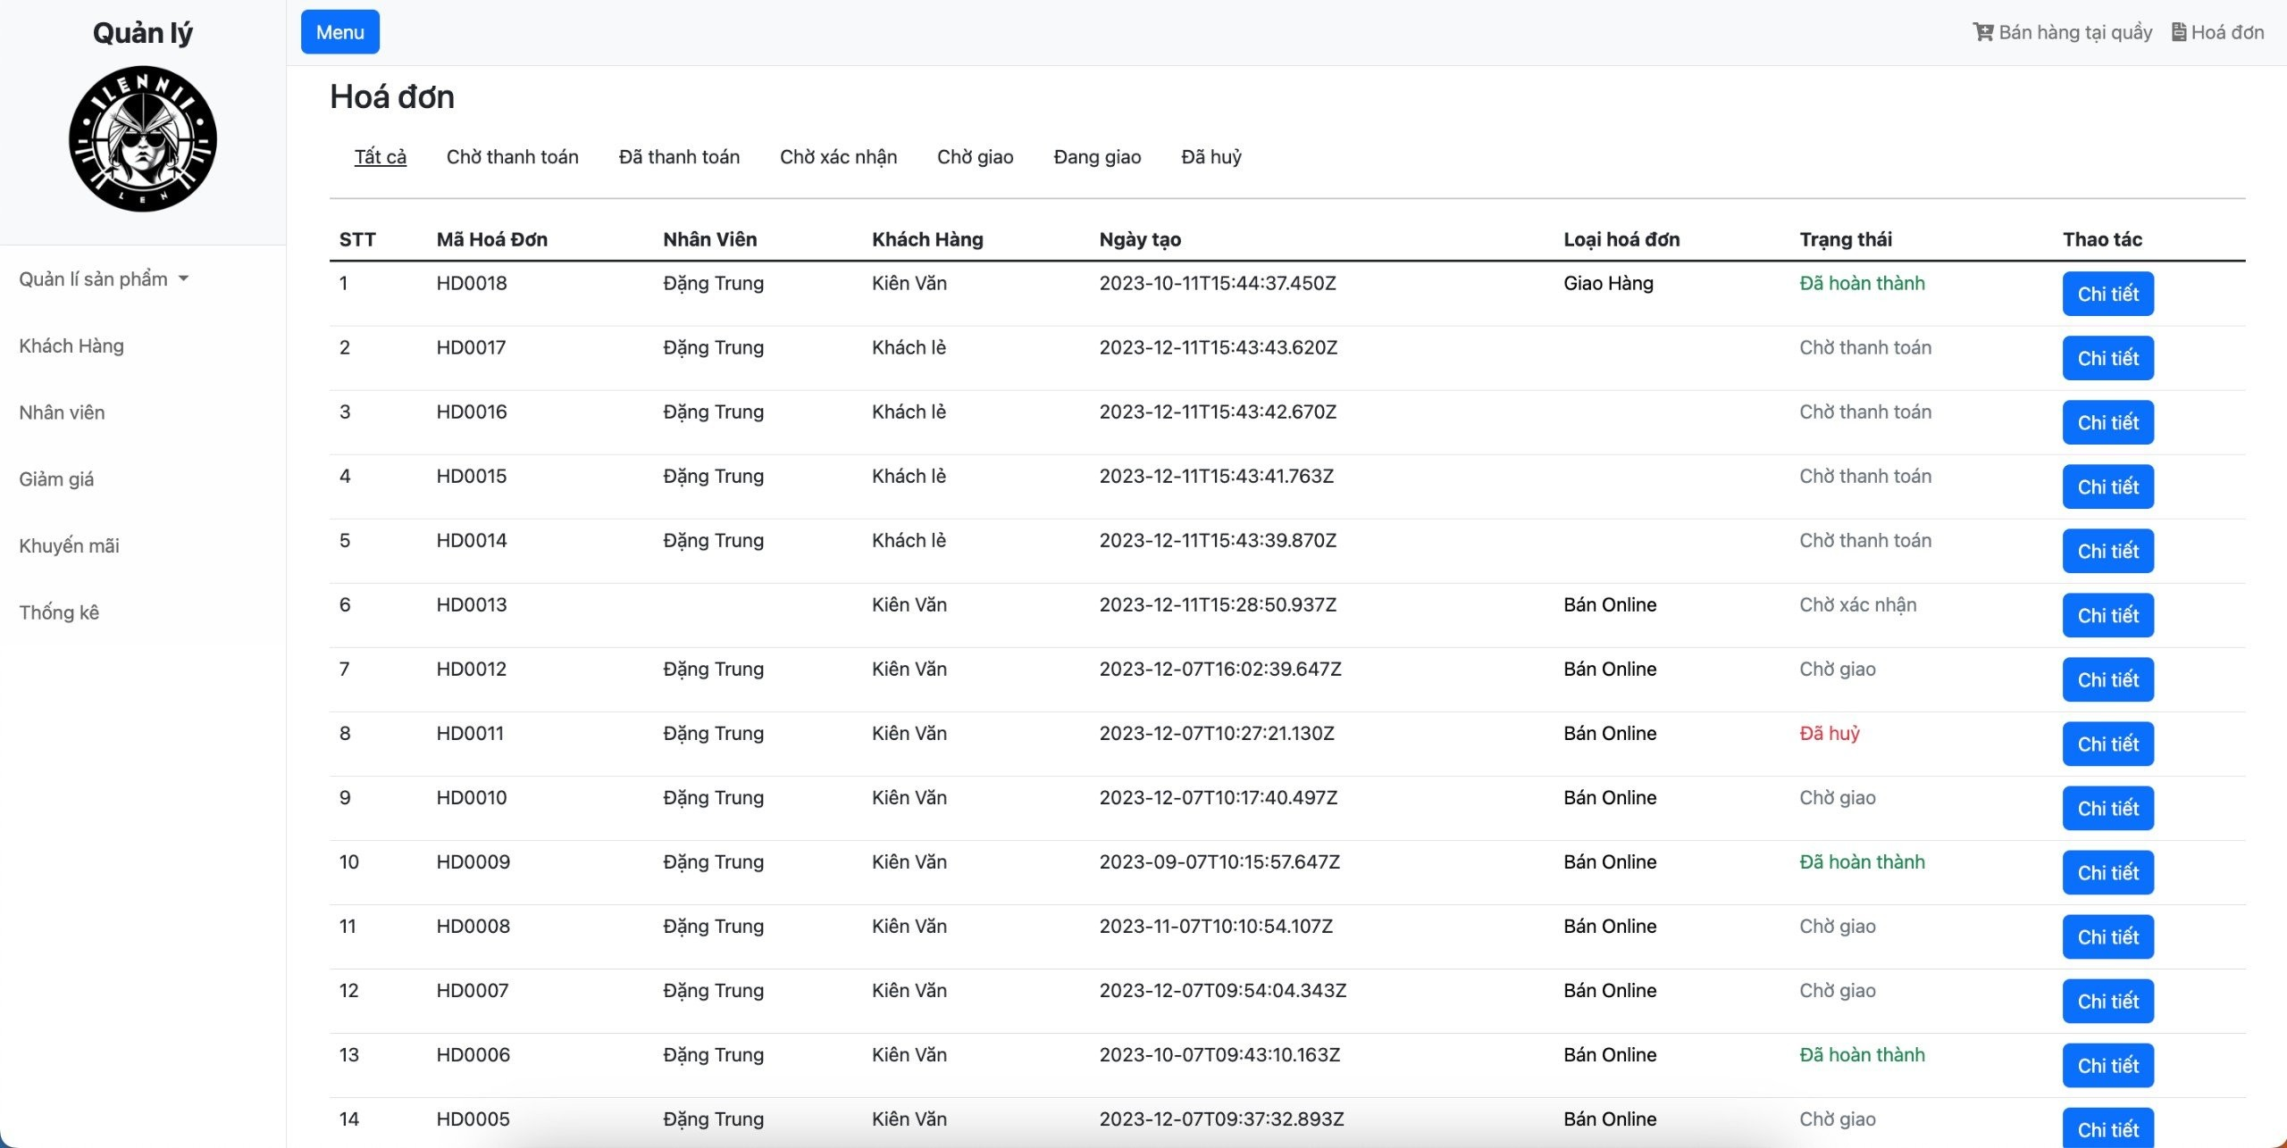

Hình 38. Giao diện quản lý hóa đơn 2

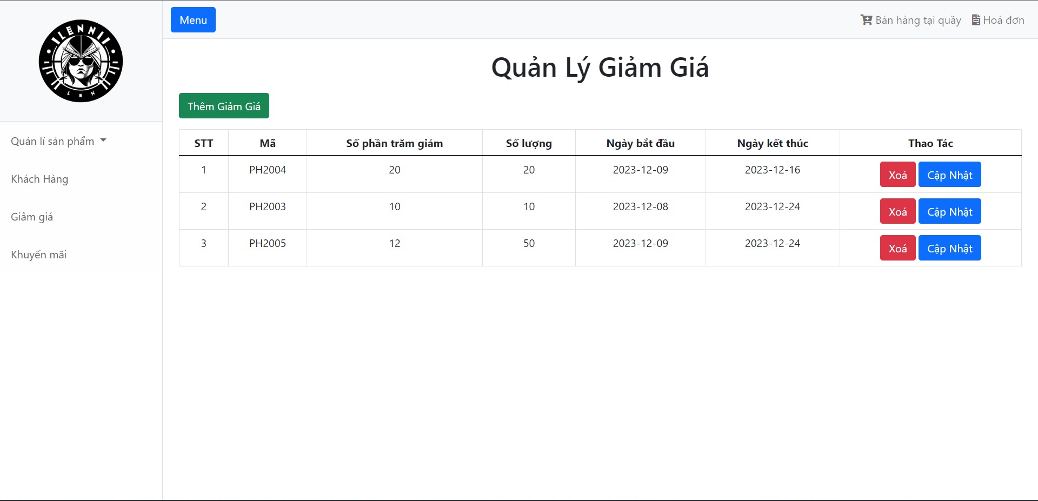

Hình 39. Giao diện quản lý giảm giá

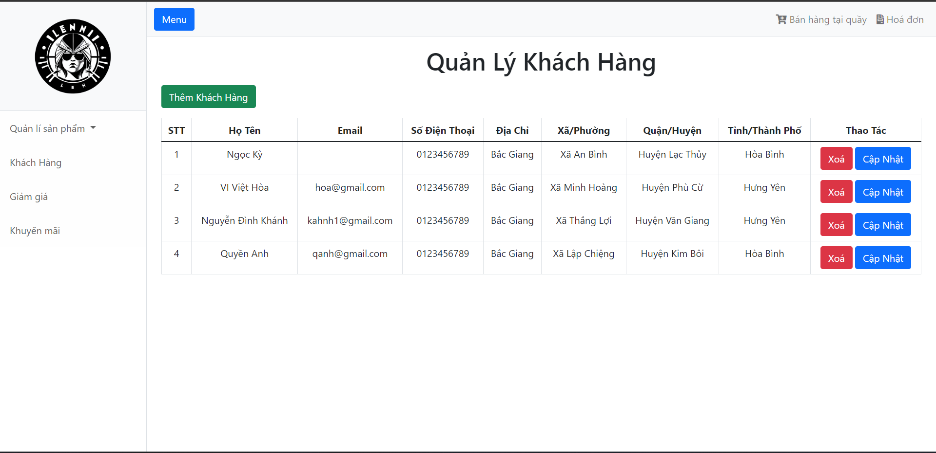

Hình 40. Giao diện quản lý khách hàng

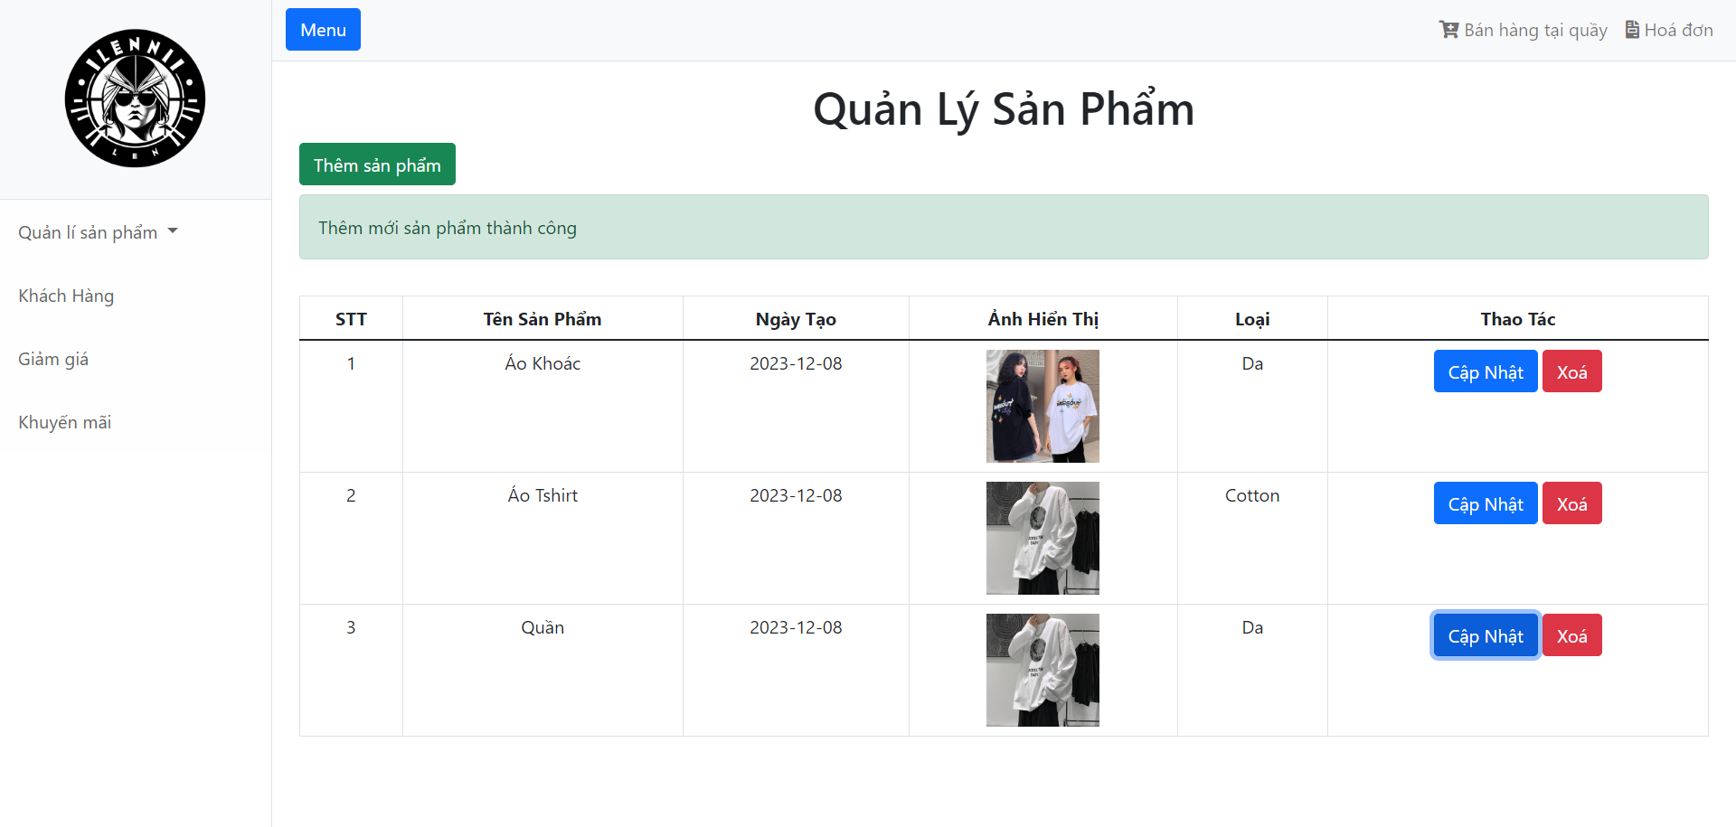

Hình 41. Giao diện quản lí sản phẩm

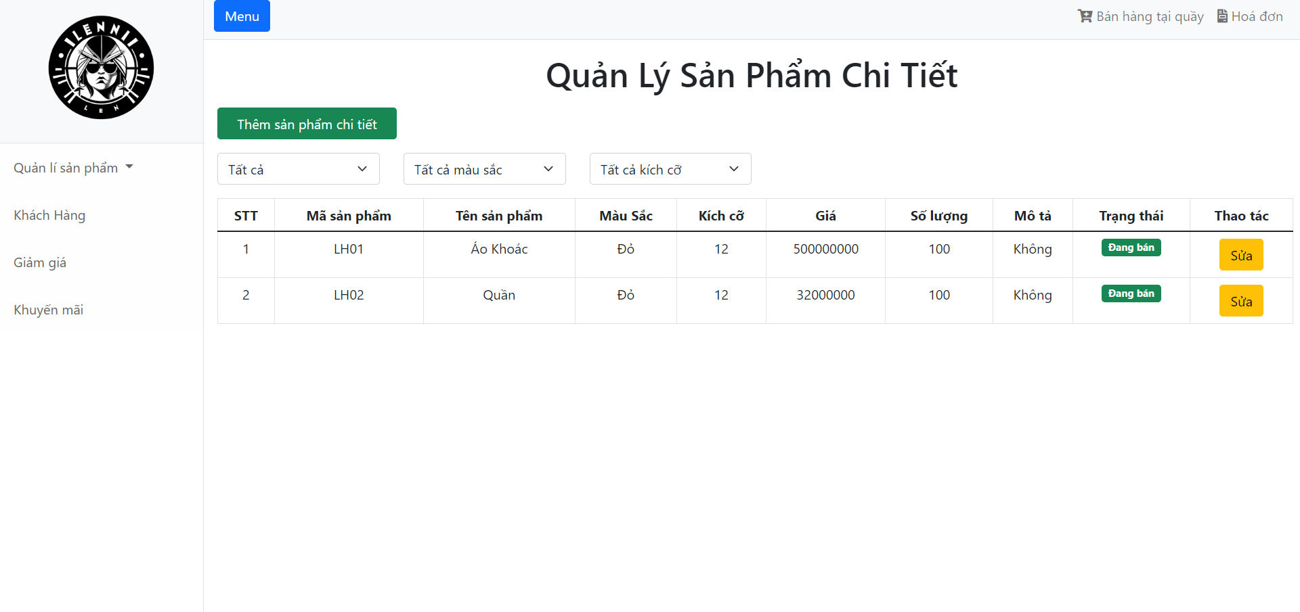

Hình 42. Giao diện quản lý sản phẩm chi tiết

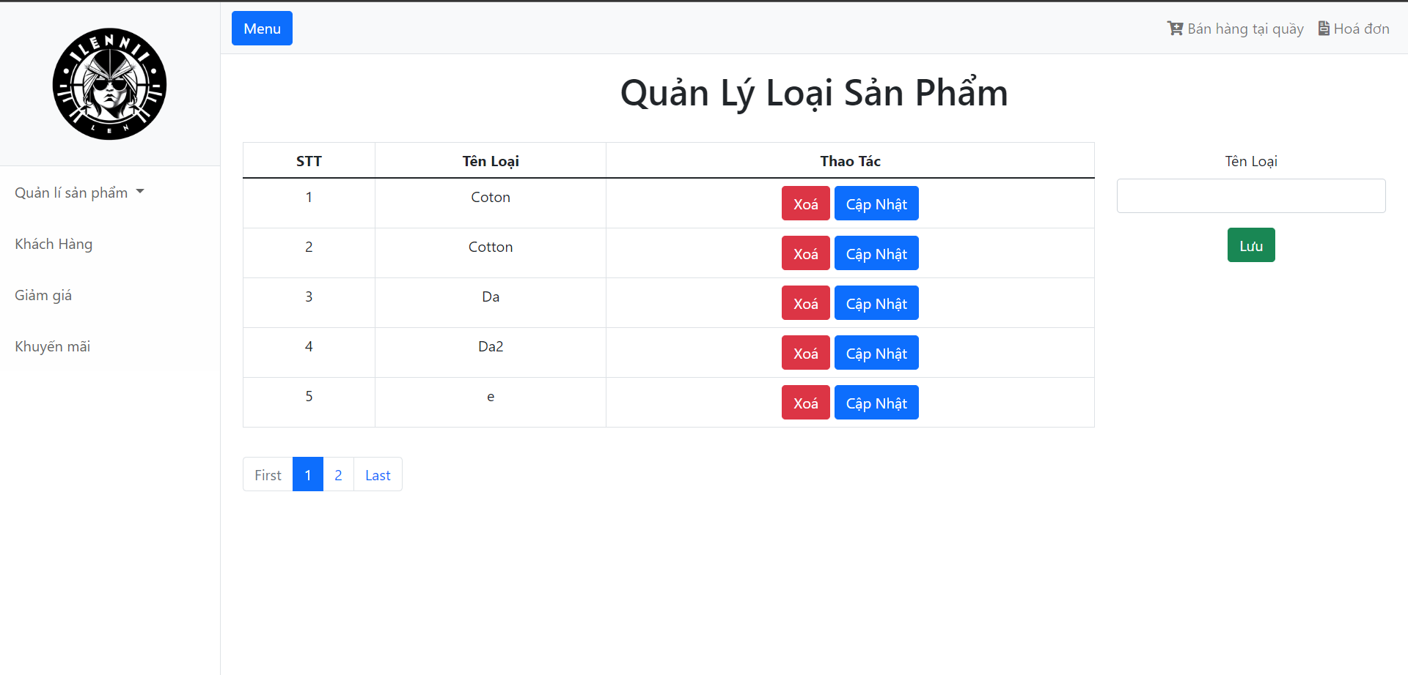

Hình 43. Giao diện quản lý loại sản phẩm

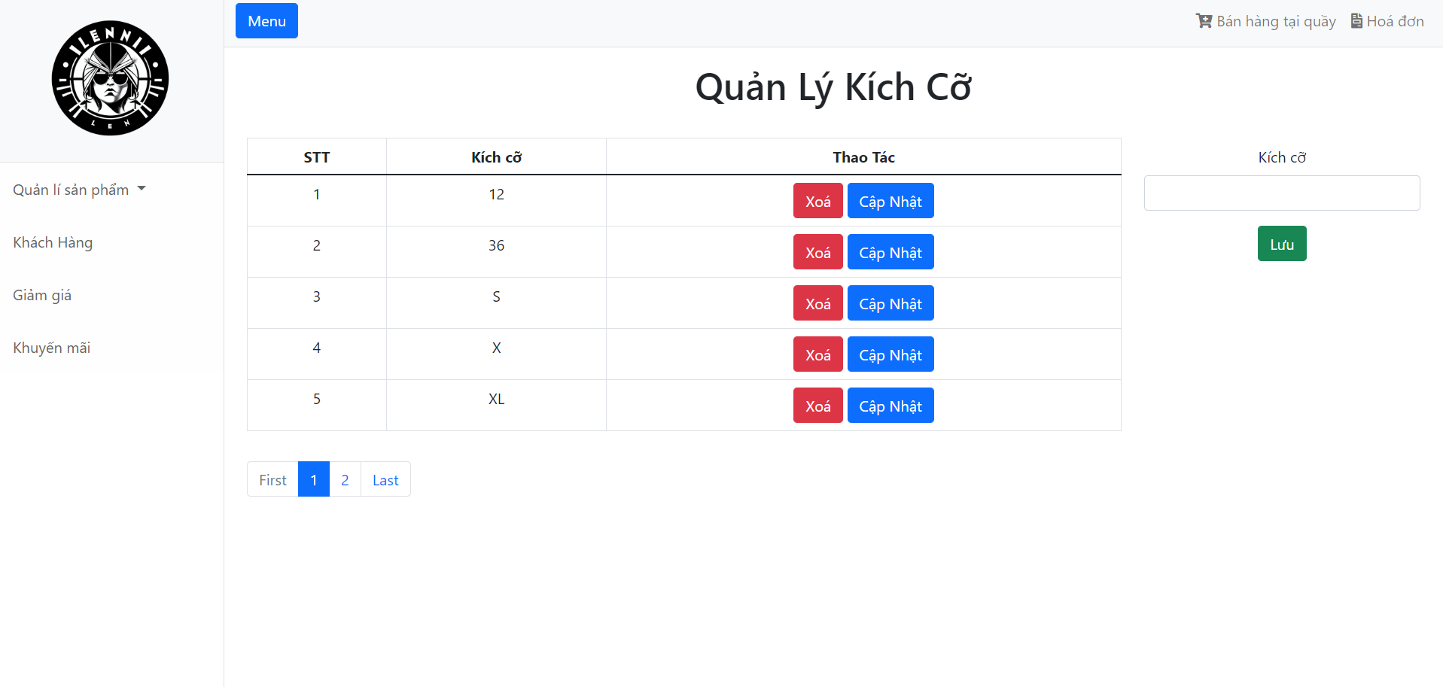

Hình 44. Giao diện quản lý kích cỡ

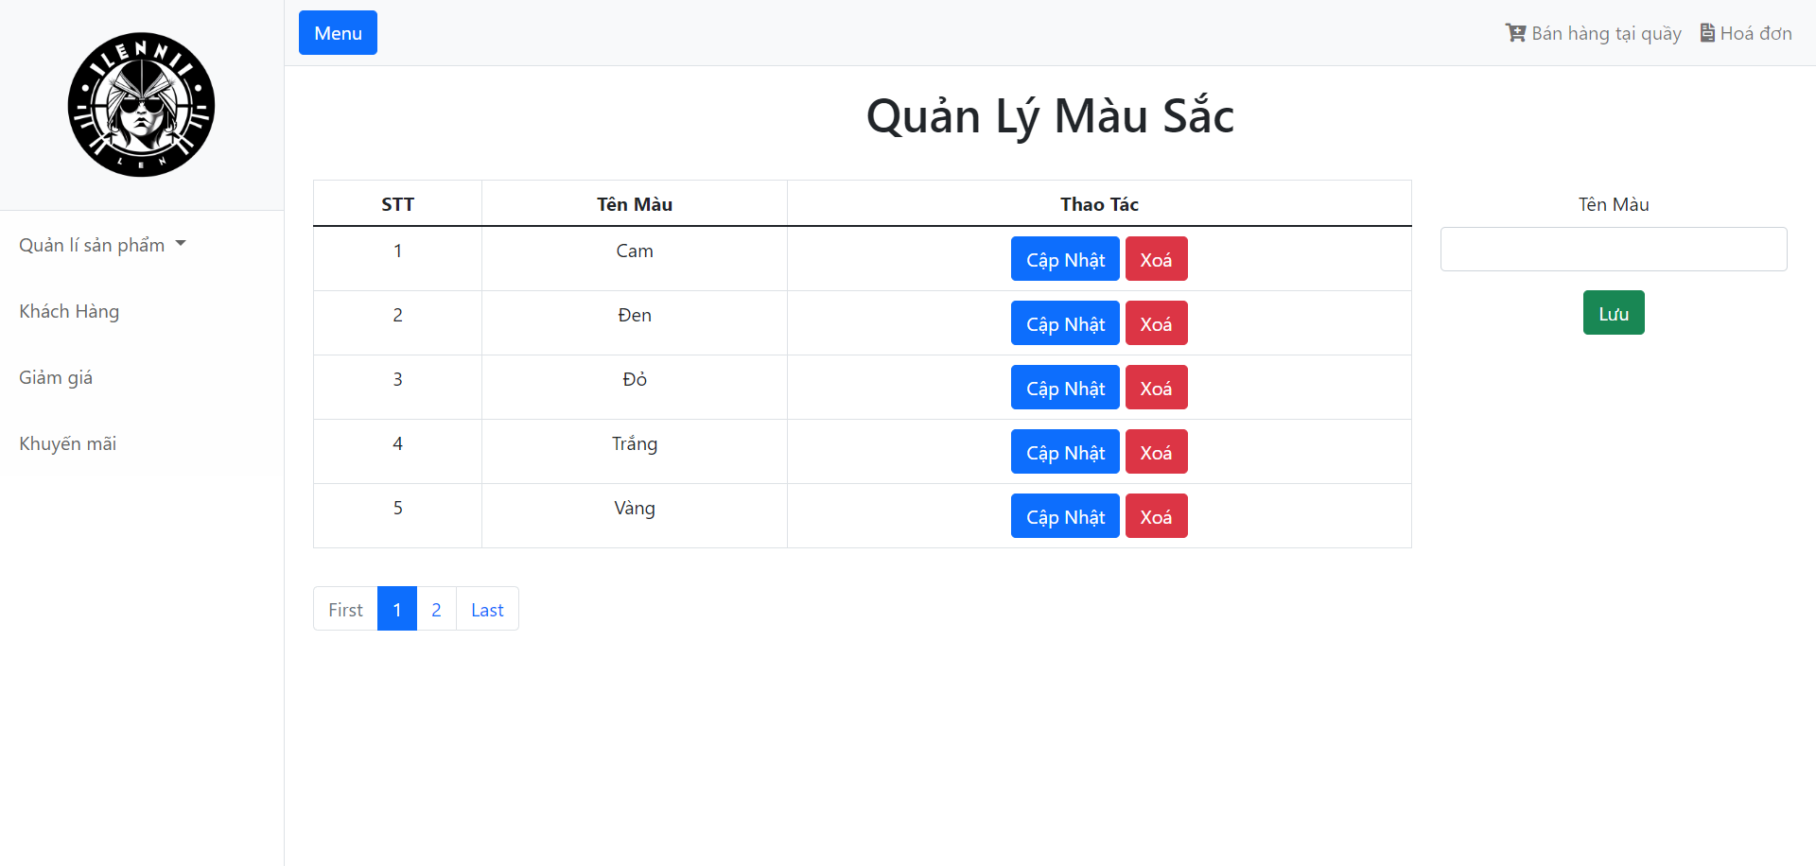

Hình 45. Giao diện quản lý màu sắc

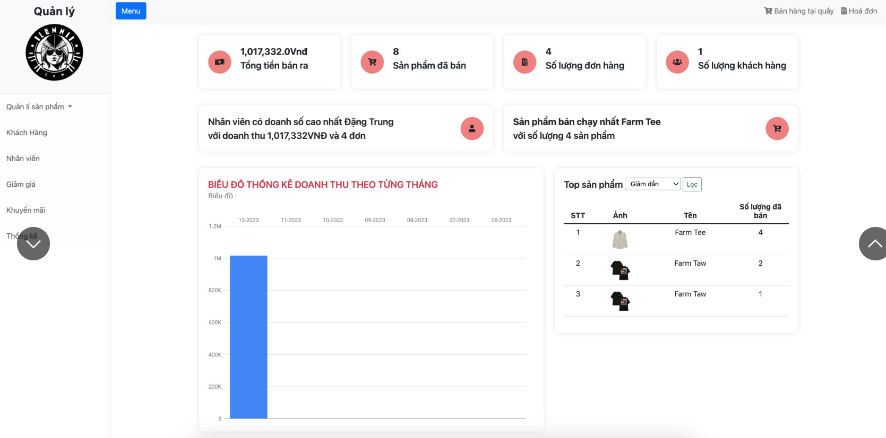

Hình 46. Giao diện thống kê

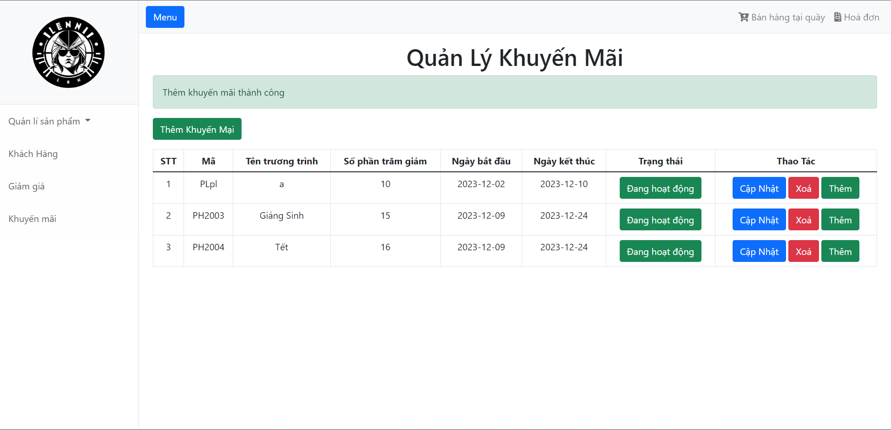

Hình 47. Giao diện quản lý khuyến mãi

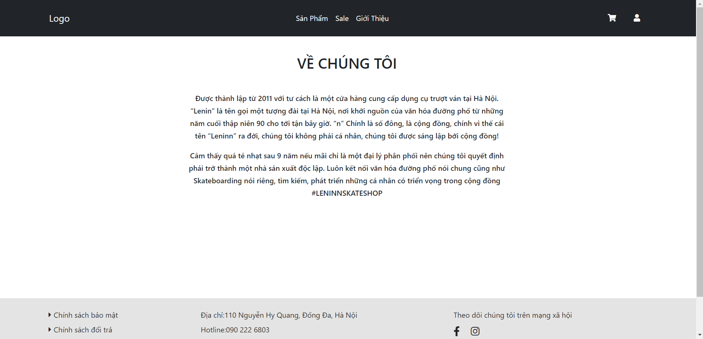

Hình 48. Giao diện giới thiệu

# PHẦN 4: CÁC CHỨC NĂNG

## Các tính năng

**Mô tả chi tiết:**

**Chức năng đăng nhập**

|  |  |
| --- | --- |
| Mô tả | Đối tượng sử dụng |
| Dùng để truy cập vào hệ thống, người dùng phải đăng nhập đúng tên tài khoản và mật khẩu đã tồn tại trong hệ thống, nếu tài khoản không đúng thì đăng nhập thất bại, còn nếu như khớp thì đăng nhập thành công. | Quản lý, nhân viên, khách hàng |

**Chức năng quản lí sản Phẩm**

|  |  |
| --- | --- |
| Mô tả | Đối tượng sử dụng |
| - Người dùng phẩn mềm đăng nhập vào hệ thống.  -Chọn vào Quản lý sản phẩm.  - Chức năng dùng để quản lý thông tin  sản phẩm.  - Có thể: xem, thêm, cập nhật,  tìm kiếm sản phẩm.  - Yêu cầu: nhập đầy đủ và đúng định  dạng các thông tin, nếu ko hệ thống sẽ  thông báo lỗi cho người dùng. | Quản lý, nhân viên |

**Chức năng quản lí tài khoản nhân viên**

|  |  |
| --- | --- |
| Mô tả | Đối tượng sử dụng |
| - Người sử dụng phần mềm đăng nhập vào hệ  thống và vào chức năng Quản lý nhân viên.  - Chức năng dùng để quản lý thông tin  của các nhân viên có trong hệ thống.  - Có thể: xem, thêm, cập nhật, ẩn nhân viên.  - Yêu cầu: Các thông tin nhập vào phải đúng định dạng, nếu không hệ thống  sẽ thông báo lỗi. | Quản lý |

**Chức Năng quản lí bán hàng**

|  |  |
| --- | --- |
| Mô tả | Đối tượng sử dụng |
| - Người sử dụng phần mềm đăng nhập vào hệ thống và vào chức năng hóa đơn.  - Chức năng dùng để quản lý các đơn hàng.  - Có thể: xem, thêm, cập nhật, ẩn nhân viên.  - Yêu cầu: Các thông tin nhập vào phải  đúng định dạng, nếu không hệ thống  sẽ thông báo lỗi | Quản lý |

**Chức năng thống kê doanh số**

|  |  |
| --- | --- |
| Mô tả | Đối tượng sử dụng |
| - Người sử dụng phần mềm đăng nhập vào hệ thống và vào chức năng thống kê.  - Chức năng dùng để theo dõi doanh thu 6 tháng vừa qua, sản phẩm bán chạy nhất theo doanh thu thu, nhân viên chăm chỉ nhất theo doanh thu  - Yêu cầu: Các thông tin nhập vào phải  đúng định dạng. | Quản lý |

**Chức năng giảm giá**

|  |  |
| --- | --- |
| Mô tả | Đối tượng sử dụng |
| - Giảm giá sảm phẩm theo phần trăm của mã giảm giá. | Quản lý, nhân viên |

**Chức năng tạo tài khoản**

|  |  |
| --- | --- |
| Mô tả | Đối tượng sử dụng |
| - Muốn tạo tài khoản thì chọn chức năng tạo tài khoản, và nhập đầy đủ thông tin cá nhân, nhập số điện thoại hoặc email và mật khẩu để đăng ký tào khoản. | Khách hàng, quản lý |

**Chức năng khuyến mãi**

|  |  |
| --- | --- |
| Mô tả | Đối tượng sử dụng |
| - Khuyến mãi sảm phẩm theo mã hàng, tiền  giảm sẽ theo phần trăm. | Quản lý, nhân viên |

# 

# PHẦN 5: CÁC PHI CHỨC NĂNG

Sau khi khảo sát, nhóm chúng em đã ghi nhận được các yêu cầu phi chức năng, chỉ ra những quy định về tính chất và ràng buộc cho hệ thống. Yêu cầu phi chức năng bao gồm tất cả những yêu cầu mà yêu cầu chức năng không có. Chúng chỉ ra những tiêu chí để đánh giá hoạt động của hệ thống thay vì hành vi.

**5.1. Yêu cầu về tính sẵn sàng**

Hệ thống tính toán sử dụng để lưu trữ và xử lý thông tin, có một hệ thống điều khiển bảo mật để bảo vệ, luôn hoạt động chính xác. Hệ thống có tính sẵn sàng cao hướng đến sự sẵn sàng ở mọi thời điểm, tránh được những rủi ro về phần cứng, phần mềm như: mất điện, hỏng phần cứng, cập nhật, nâng cấp, ...

Về số liệu định lượng hiệu suất dự kiến thì với trường hợp kết nối mạng internet ổn định, thời gian khi truy cập vào website hệ thống phải có phản hồi dưới 10 giây.

**5.2. Yêu cầu về an toàn**

Có biện pháp bảo vệ, ngăn chặn khả năng xảy ra các vi phạm bảo mật đến phần mềm, dữ liệu của hệ thống và ngăn chặn nguy cơ tấn công các lỗ hổng bảo mật gây tổn hại cho cửa hàng. Bảo vệ thông tin không bị lộ ra, chỉ những tài khoản đã được đăng ký từ hệ thống mới được sử dụng và chỉ được truy cập vào những phần mà tài khoản đó được cho phép.

**5.3. Yêu cầu về bảo mật**

Khi sử dụng website, mọi thông tin mà người dùng cung cấp sẽ được bảo mật tuyệt đối,

không có dữ liệu nào được chia sẻ cho một bên khác.

Bảo mật đảm bảo 4 yếu tố:

- **Tính bảo mật (Security)**: Đảm bảo rằng phần mềm có các cơ chế bảo mật phù hợp

để bảo vệ dữ liệu và thông tin khỏi sự truy cập trái phép, sửa đổi hoặc hủy hoặc bất kỳ mối

đe dọa bảo mật nào khác. Điều này bao gồm các biện pháp bảo mật như xác thực, ủy quyền, mã hóa và kiểm soát truy cập.

- **Tính toàn vẹn (Integrity):** Đảm bảo rằng dữ liệu và thông tin trong phần mềm không

bị thay đổi trái phép, vô tình hay cố ý. Các biện pháp như chữ ký số, kiểm tra băm và kiểm

soát quyền truy cập vào dữ liệu đảm bảo tính toàn vẹn của dữ liệu.

- **Tính chính xác (Accuracy):** Đảm bảo rằng phần mềm hoạt động chính xác và đáng tin cậy trong việc xử lý dữ liệu và cung cấp kết quả chính xác. Kiểm tra và xác thực dữ liệu đầu vào và kết quả giúp đảm bảo tính chính xác của phần mềm.

- **Tính sẵn sàng (Availability):** Đảm bảo rằng phần mềm luôn hoạt động và sẵn sàng phục vụ người dùng trong suốt thời gian hoạt động. Điều này bao gồm việc sử dụng các biện pháp dự phòng, cân bằng tải và khôi phục dự phòng để giảm thiểu thời gian chết và đảm bảo tính sẵn sàng của hệ thống.

**5.4. Các đặc điểm chất lượng phần mềm**

✓ Website tương đối ổn định, dễ sử dụng.

✓ Đáp ứng được hầu hết các yêu cầu của người dùng.

✓ Giúp người dùng tiết kiệm được tối đa thời gian, công sức, nâng cao trải nghiệm.

**5.5. Các quy tắc nghiệp vụ**

- Chỉ những người có tài khoản mới đăng nhập vào được hệ thống.

- Phân quyền người dùng, mỗi người chỉ có thể sử dụng các chức năng riêng mà tài khoản được phép sử dụng.

- Hướng dẫn cho người dùng cách sử dụng phần mềm.

# PHẦN 6: KIỂM THỬ

**- Các mục tiêu mong muốn trong kiểm thử:**

• Tìm được ra hết các bug trong quá trình code.

• Ngăn ngừa được nhiều lỗi nhất có thể.

• Đạt được sự tự tin và cung cấp thông tin về mức độ chất lượng.

• Đảm bảo rằng kết quả cuối cùng đáp ứng được yêu cầu người sử dụng.

• Đạt được sự tín nhiệm từ khách hàng bằng cách cung cấp cho họ một sản phẩm chất

lượng.

**- Kế hoạch kiểm thử**

| **Chức năng** | **Người thực hiện** | **Ngày bắt đầu** | **Ngày kết thúc** | **Số lượng TestCase** | **Kết quả đạt được**  **(pass/fail)** |
| --- | --- | --- | --- | --- | --- |
| Quản lý sản phẩm | Khánh | 10-12-2023 | 11-12-2023 | 20 | 20/0 |
| Quản lý sản phẩm chi tiết | Khánh | 10-12-2023 | 11-12-2023 | 30 | 20/0 |
| Quản lý loại | Khánh | 10-12-2023 | 11-12-2023 | 20 | 20/0 |
| Quản lý kích cỡ | Khánh | 10-12-2023 | 11-12-2023 | 20 | 20/0 |
| Quản lý màu sắc | Khánh | 10-12-2023 | 11-12-2023 | 20 | 20/0 |
| Quản lý khách hàng | Khánh | 10-12-2023 | 11-12-2023 | 76 | 72/4 |
| Quản lý giảm giá | Khánh | 10-12-2023 | 11-12-2023 | 108 | 98/10 |
| Quản lý khuyến mãi | Khánh | 10-12-2023 | 11-12-2023 | 106 | 100/6 |
| Đăng ký | Trung | 10-12-2023 | 11-12-2023 | 58 | 54/4 |
| Đăng nhập | Trung | 10-12-2023 | 11-12-2023 | 62 | 57/5 |
| Thống kê | Trung | 10-12-2023 | 11-12-2023 | 20 | 20/0 |
| Bán hàng tại quầy | Trung | 10-12-2023 | 11-12-2023 | 105 | 94/9 |
| Khuyến mãi | Hòa | 10-12-2023 | 11-12-2023 | 30 | 29/1 |
| Quàn lý đơn hàng | Hòa | 10-12-2023 | 11-12-2023 | 48 | 42/6 |
| Quản lý hóa đơn | Hòa | 10-12-2023 | 11-12-2023 | 67 | 63/4 |
| Bán hàng online | Hòa | 10-12-2023 | 11-12-2023 | 104 | 97/7 |

# PHẦN 7: TỔNG KẾT

## 1.Thời gian phát triển dự án

Thời gian phát triển dự án: Từ ngày 11/09/2023 đến hết ngày 15/12/2023.

## 2.Mức độ hoàn thành dự án

So với mục tiêu ban đầu của nhóm thì mức độ hoàn thành của nhóm chúng em đã hoàn thành so với mức độ đã đề ra.

3.Những khó khăn rủi ro gặp phải và cách giải quyết

- Cách thành viên trong nhóm chưa đồng nhất quan điểm => Tìm ra nguyên nhân vấn đề, ngồi họp nhóm và tìm hướng giải quyết.

Quản lý thời gian của các thành viên chưa tốt, dẫn đến chậm deadline => Chia nhỏ đầu công việc theo các mốc thời gian.

- Các thành viên bận việc riêng nên khó khan trong việc khớp các đầu công việc => Sắp xếp thời gian phân bổ hợp lý không ảnh hưởng dự án chung.

4.Những bài học rút ra sau khi làm dự án

**Trong quá trình làm dự án nhóm em đã rút ra được những kinh nghiệm như sau:**

✓ Xây dựng một kế hoạch dự án chỉnh chu nhất, rõ ràng.

✓ Phải chuẩn bị kỹ càng cho những khó khăn, rủi ro trong thời gian làm dự án.

✓ Làm rõ các vấn đề xung quanh chức năng và yêu cầu của khách hàng.

✓ Biết phân chia công việc cụ thể cho từng cá nhân trong nhóm.

✓ Biết điểm mạnh điểm yếu của thành viên trong nhóm để phân chia công việc cho hiệu quả.

✓ Cố định một thời gian cụ thể vào mỗi ngày để mọi người có thể báo cáo công việc hôm qua làm và giao việc tiếp cho ngày hôm nay.

✓ Cải thiện kỹ năng mềm cho từng thành viên.

✓ Cải thiện thêm về giao tiếp, cách làm việc nhóm và cách giải quyết các xung đột bất đồng giữa các thành viên

✓ Chủ động lắng nghe: Lắng nghe những ý kiến của các thành viên khác, tìm hiểu và hoàn thiện những thiếu sót của bản thân

✓ Tôn trọng ý kiến của người khác.

✓ Đặt tinh thần trách nhiệm vào công việc: Khi được bàn giao công việc, luôn cố gắng hoàn thành công việc sớm nhất có thể.

✓ Kiểm soát tiến trình công việc, nắm được cách thức tổ chức, cách đàm phán ý kiến và cách lập kế hoạch làm việc hiệu quả.

✓ Hiểu được các phân chia công việc theo khả năng của các thành viên.

## 5.Kế hoạch phát triển trong tương lai

- Sau khi kết thúc dự án trong khoảng thời gian 1 tháng vừa đủ để hoàn thành tốt dự án với các chức năng chính. Nhóm mong muốn sau này có nhiều thời gian thì có thể hoàn thành thêm các chức năng một cách đầy đủ nhất cho quản lý bán sách bao gồm các chức năng dự kiến như sau:

**- Chức năng đổi trả:** Khi khách hàng nhận được hàng hóa mà có lỗi về sản phẩm thì khách hàng sẽ phản hồi lại admin, sau đó admin tiếp nhận trường hợp của bạn bạn sẽ trả lại hàng hóa sau đó cửa hàng sẽ gửi lại bạn 1 sản phẩm khác, admin sẽ cật nhập lại số lượng và thông tin của sản phẩm.

# LỜI CẢM ƠN

Qua đây, em xin gửi lời cảm ơn chân thành và lòng biết ơn sâu sắc nhất đến các thầy cô giáo bộ môn Ứng Dụng Phần Mềm đã có những buổi workshop định hướng và tạo điều kiện thuận lợi nhất cho chúng em trong suốt thời gian thực hiện dự tốt nghiệp.

Chúng em cũng xin chân thành cảm ơn Thầy Nguyễn Hoàng Tiến đã hỗ trợ & giúp đỡ tận tình để em có thể hoàn thành dự án của mình.

Do thời gian và trình độ còn hạn chế, bài báo cáo không thể tránh khỏi những thiếu sót. Kính mong các thầy cô chỉ bảo và đóng góp ý kiến để bài dự án của chúng em được hoàn thiện hơn. Chúng em xin chân thành cảm ơn!